


PENINGKATAN KUALITAS LAYANAN
ADMINISTRASI PEMERINTAHAN
MELALUI PENATAAN ARSIP
DI KELURAHAN SIRINGAGUNG KECAMATAN ILIR BARAT SATU KOTA PALEMBANG

Disusun Oleh :
M. FITRA ADILLAH, SH
NIP. 198801302011011004
NDH : 20

PEMERINTAH PROVINSI SUMATERA SELATAN BADAN PENGEMBANGAN SUMBER DAYA MANUSIA DAERAH (BPSDMD) PROVINSI SUMATERA SELATAN

PELATIHAN KEPEMIMPINAN PENGAWAS ANGKATAN II
TAHUN 2025

KATA PENGANTAR
Puji dan syukur penulis panjatkan kepada Allah SWT karena berkat limpahan rahmat dan karunia-Nya penulis dapat menyelesaikan Laporan hasil aksi perubahan yang berjudul “Peningkatan Kualitas Layanan Administrasi Pemerintahan Melalui Penataan Arsip” Di Kelurahan Siringagung Kecamatan Ilir Barat Satu Kota Palembang
Dalam kesempatan ini, penulis ingin menyampaikan rasa terima kasih kepada pihak yang telah membantu penulis secara langsung maupun tidak langsung sehingga Laporan hasil aksi perubahan ini dapat diselesaikan dengan baik. Penulis ingin mengucapkan terima kasih kepada semua pihak yang telah membantu, terutama kepada :
- Lembaga Administrasi Negara (LAN) sebagai Lembaga Negara yang telah menjamin mutu terlaksananya Pelatihan Kepemimpinan Admisnistrator Provinsi Sumatera Selatan Tahun 2024;
- Bapak Prof. Dr. H. M. Edwar Juliartha, S.Sos. MM selaku Kepala Badan Pengembangan Sumber Daya Manusia Provinsi Sumatera Selatan beserta jajaran;
- Ibu Tri Hartati,SE,M.Si selaku Kepala Bidang Pengembangan Sumber Daya Manusia Provinsi Sumatera Selatan beserta jajaran;
- Ibu Dr. Mery Fanada, S.Pd, S.Km, M.Kes selaku coach yang telah bersedia membimbing dan mengarahkan dalam penyusunan Laporan Hasil aksi perubahan;
- Bapak Alexander,S.IP,M.Si Selaku Camat Ilir Barat Satu Kota Palembang yang telah bersedia menjadi mentor;
- Tim Panitia PKP Provinsi Sumatera Selatan Tahun 2025 yang telah memfasilitasi pelaksanaan kegiatan;
- Rekan-rekan peserta Diklat PKP Angkatan I,II dan III Provinsi Sumatera Selatan Tahun 2025;
- Tim Efektif Aksi Perubahan Kelurahan Siringagung yang telah bekerjasama sampai dengan selesainya aksi perubahan;
- Keluarga Tercinta (Istri dan Kelima Putra-Putriku) yang telah memberi doa dan support selama menjalani proses Pelatihan Kepemimpinan Pengawas;
- Semua pihak yang ikut membantu hingga tersusunnya rancangan aksi perubahan ini. Penulis menyadari sepenuhnya bahwa penyusunan rancangan aksi perubahan ini masih jauh dari kata sempurna. Untuk itu kritik dan saran sangat diperlukan agar aksi perubahan menjadi lebih baik. Semoga rancangan aksi perubahan ini dapat bermanfaat bagi semua pihak;
Palembang, 8 Juli 2025

M. FITRA ADILLAH, SH
NIP. 198801302011011004
NDH : 20
DAFTAR ISI
Halaman
HALAMAN JUDUL i
KATA PENGANTAR ii
DAFTAR ISI iii
DAFTAR TABEL iv
DAFTAR GAMBAR v
BAB I RANCANGAN AKSI PERUBAHAN 1
    - Latar Belakang 1
    - Tujuan Aksi Perubahan 3
    - Manfaat Aksi Perubahan 4
    - Ruang Lingkup Aksi Perubahan 5
    - Analisis Masalah ………………………………………………………5
    - Stategi Penyelesaian Masalah……………………………………….10

BAB II DESKRIPSI PROSES KEPEMIMPINAN ...………………………………19
      - Membangun Integritas 19
      - Pengelolaan Budaya Pelayanan 22
      - Pengelolaan Tim 26
BAB III DESKRIPSI HASIL KEPEMIMPINAN 28
A. Capaina dan Bukti Perbaikan Kualitas Pelayanan Publik 28
B. Manfaat Aksi Perubahan 37
BAB IV KEBERLANJUTAN AKSI PERUBAHAN 52
BAB V KETERKAITAN DENGAN MATA PELATIHAN PILIHAN 56
BAB VI DESEMINASI DAN PIBLIKASI AKSI PERUBAHAN 63
A. Diseminasi Aksi Perubahan 65
B. Publikasi Aksi Perubahan 66
BAB VII PELAKSANAAN PENGEMBANGAN POTENSI DIRI …………………66
BAB VIII PENUTUP …………………………………………………………………74
A. Kesimpulan 74
B. Saran 74

DAFTAR PUSTAKA 75

RINGKASAN EKSEKUTIF
“PENINGKATAN KUALITAS LAYANAN ADMINISTRASI PEMERINTAHAN MELALUI PENATAAN ARSIP” DIKELURAHAN SIRINGAGUNG KECAMATAN ILIR BARAT SATU
KOTA PALEMBANG.

M. Fitra Adillah, SH
Dr. Mery Fanada, S.Pd, S.Km, M. Kes
Badan Pengembangan Sumber Daya Manusia Daerah
Provinsi Sumatera Selatan

Email : fitraadillah260718@gmail.com
Rencana Aksi Perubahan ini merupakan suatu bentuk upaya dalam meningkatkan kualitas pelayanan Administrasi dikelurahan Siringagung Kecamatan Ilir Barat Satu Kota Palembang, Laporan Aksi Perubahan ini berjudul “Penataan Arsip di Kelurahan Siring Agung Kecamatan Ilir Barat Satu Kota Palembang”
Saat ini Pelayanan Administrasi yang ada dikelurahan Siringagung masih menggunakan sistem manual atau konvensional namun dalam proses pelayanan tersebut belum efektif dan mengeluh belum PUAS atas Pelayanan tersebut dikarenakan lambat nya penyelesaian surat tersebut dan Birokrasi yang berbelit-belit serta Ruang Arsip dan Petugas Arsip belum tersedia.
Dari analisa permasalahan menggunakan analisa USG (Urgency, Seriousness, Growth) dengan metode fisbhone sehingga didapatkan Latar Belakang masalah tersebut karena Belum adanya Ruang Khusus Arsip dan Petugas Arsip, Kurangnya SDM,Sarana dan Prasarana yang belum memadai, Kondisi Ruangan Kantor yang belum memadai Sehingga belum adanya Ruang Khusus arsip,serta belum adanya petugas arsip (arsiparis) Setelah dilakukan aksi perubahan capaian perbaikan layanan dari implementasi aksi perubahan yang dilakukan project leader, sebagai berikut tersedianya Ruang khusus arsip dan petugas arsip.
Untuk milestone jangka menengah yaitu terlaksananya monitoring dan evaluasi berkelanjutan kefektifan penggunaan RUANG ARSIP, sedangkan millstone Jangka panjang Inovasi Ini dapat diadopsi oleh kelurahan yang ada dikecamatan Ilir Barat Satu Dengan harapan bahwa aksi perubahan ini akan terus berkelanjutan dan akan semakin dikembangkan kedepannya.

Kata kunci : Peningkatan Kualitas Layanan Administrasi Pemerintahan Melalui
Penyediaan Ruang Khsusu Arsip dan Petugas Arsip di Kelurahan Siringagung
Kota Palembang

BAB I

RANCANGAN AKSI PERUBAHAN

Latar Belakang
Dalam rangka mewujudkan tata Kelola pemerintahan yang efektif, efisien dan akuntabel diperlukan adanya peningkatan kinerja dan pelayanan public secara berkelanjutan disetiap perangkat daerah, termasuk Kelurahan sebagai organisasi pemerintahan yang paling dekat dan berhubungan langsung dengan masyarakat merupakan ujung tombak keberhasilan pemerintahan. kelurahan dalam meningkatkan pelayanan publik kepada masyarakat, dimana kelurahan terlibat langsung dalam memberikan pelayanan tersebut.
Penyusunan rancangan aksi perubahan kinerja dan pelayanan menjadi Langkah strategis guna mendorong tranformasi organisasi menuju kondisi ideal yang adaftif terhadap Masyarakat. Kondisi ideal yang ingin dicapai oleh kelurahan siringagung adalah mewujudkan pelayanan prima yang mendukung tata pemerintahan yang baik serta maningkatkan citra pelayanan public. Terwujudnya inovasi dan kreatifitas dalam pelaksanaan kegiatan. Adanya monitoring dan evaluasi kinerja yang terukur dan berkelanjutan, dan meningkatkan kualitas SDM.
Berdasarkan Undang-Undang Nomor 25 Tahun 2009 tentang Pelayanan Publik, pelayanan publik merupakan salah satu aspek fundamental dalam pembangunan sosial dan ekonomi sebuah negara. Kualitas pelayanan publik tidak hanya mencerminkan kinerja organisasi pemerintah tetapi juga berdampak langsung pada kepuasan masyarakat. Efektivitas organisasi dalam memberikan pelayanan publik yang berkualitas menjadi salah satu faktor kunci untuk mencapai tujuan tersebut. Seorang pemimpin organisasi harus mampu menganalisis lingkungan eksternal dan internal organisasinya agar dapat mengidentifikasi permasalahan dan menemukan inovasi atau terobosan terhadap permasalahan tersebut. Kondisi tersebut selaras dengan kondisi di Kelurahan Siringagung yaitu agar pelayanan publik yang dilaksanakan dapat berkualitas maka seorang pemimpin harus mampu menganalisis permasalahan yang ada, selanjutnya diidentifikasi dan dicarikan upaya pemecahannya melalui inovasi tertentu. Sesuai dengan asta cita Presiden Prabowo nomor 4 yaitu memperkuat Sumber Daya Manusia (SDM), sains, teknologi, pendidikan, kesehatan, prestasi olahraga, kesetaraan gender, serta penguatan peran perempuan, pemuda, dan penyandang disabilitas dan asta cita Presiden Prabowo nomor 6 yaitu membangun dari desa dan dari bawah untuk pemerataan ekonomi dan pemerataan kemiskinan, maka Menyusun rancangan aksi perubahan kinerja pelayanan yang baik juga dilaksanakan di Kelurahan/Desa
Kelurahan sebagai organisasi pemerintahan yang paling dekat dan berhubungan langsung dengan masyarakat merupakan ujung tombak kedua dari Pemerintahan. Kelurahan adalah wilayah kerja Pemerintahan di Daerah Kota/Kabupaten dibawah Kecamatan, Kelurahan merupakan perangkat Kecamatan yang dipimpin oleh Lurah.
Di Kelurahan Siringagung sendiri masih banyak kekurangan seperti sarana dan prasarananya serta kurangnya Sumber Daya Manusia (SDM) yang handal. Di Kantor Lurah Siringagung sendiri Belum tersedianya ruang khusus arsip, dan petugas arsip, sehingga berdampak arsip-arsip yang ada di Kelurahan Siringagung masih amburadul (belum tersusun secara rapi).
Kelurahan Siringagung adalah salah satu wilayah Kelurahan yang terdapat di wilayah Kecamatan Ilir Barat Satu. Kelurahan Siringagung sendiri memiliki 41 RT dan 09 RW, dari 41 RT dan 09 RW tersebut jarak yang paling jauh adalah di wilayah RW 09 di RW 09 sendiri terdiri dari 09 RT dan daerah yang paling jauh, adalah di RT 05 RW 09 daerah Sungai Itam.
Sekretaris Lurah mempunyai tugas pokok pengelolaan administrasi umum meliputi penyusunan program, ketatalaksanaan, ketatausahaan, keuangan, kepegawaian, urusan rumah tangga, perlengkapan, kehumasan dan kepustakaan serta kearsipan.

KONDISI SAAT INI
Di Kelurahan siringagung dalam hal pelayanan administrasi sudah berjalan dengan baik namun untuk hal surat menyurat masih terdapat kendala dikarenakan belum tersedianya ruang khusus arsip dan petugas arsip di Kelurahan Siringagung

KONDISI YANG DIHARAPKAN
Dengan tersedianya Ruang Khusus Arsip dan petugas Arsip (Arsiparis) Terwujudnya tata kelola arsip secara manual dan terstruktur di Kelurahan Siringagung Kota Palembang dan dapat Meningkatkan kapasitas dan kompetensi SDM kelurahan dalam pelaksanaan kegiatan kearsipan. Adanya pengelolaan kearsipan tentunya akan berdampak positif apabila di kemudian hari terdapat suatu masalah, karena Arsip dapat sebagai alat bukti.

Tujuan Aksi Perubahan
Tujuan umum yang akan dicapai dalam aksi perubahan ini adalah tesedianya ruang Arsip dan Petugas Arsip (Arsiparis) guna peningkatan kualitas pelayanan administrasi pada kelurahan siringagung kecamatan ilir barat satu kota Palembang.
Tujuan khusus yang ingin dicapai dengan adanya Ruang Khusus Arsip dan Petugas Arsip ini antara lain adalah :

- Jangka Panjang
Terciptanya pelayanan publik yang efektif, efisien, dan transparan, serta mendukung fungsi Pemerintah Kelurahan Siringagung Kecamatan Ilir Barat Satu Kota Palembang.

- Jangka Menengah
Terwujudnya administrasi umum dalam hal kearsipan yang bersinergitas yang dapat meningkatkan kualitas pelayanan di Kelurahan Siringagung Kecamatan Ilir Barat Satu.

- Jangka Pendek :
- Tersedianya ruangan khusus Arsip dikelurahan siringagung kecamatan ilir barat satu kota Palembang
- Tersedianya petugas arsip (Arsiparis) sehingga meningkatnya SDM yang mumpuni dalam pelayanan di Ruang Arsip
- Terlaksananya sosialisasi tentang Ruang Arsip kepada RT,RW dan Masyarakat di Kelurahan Siringagung.
- Terlaksananya proses pelayanan administrasi pemerintahan lebih efektif dan nyaman.
- Tersedianya sarana dan prasarana PENATAAN ARSIP (Rak Khusus Arsip,Lemari Arsip, File Box, dll)

Manfaat Aksi Perubahan
Dalam melaksanakan capaian hasil perubahan terhadap rencana perubahan dan manfaat aksi perubahan dalam mengevaluasi dan mengimplementasi aksi perubahan ini dapat terwujudnya pelayanan administrasi pemerintahan lebih efektif dan nyaman. dikelurahan Siringagung Kecamatan Ilir Barat Satu Kota Palembang adalah sebagai berikut :

- Bagi Organisasi :
- Mampu meningkatkan kualitas pelayanan administrasi umum yang optimal di Kelurahan Siringagung;
- Mempermudah dan Mempercepat proses pelayanan Administrasi yang berkaitan dengan urusan Surat Menyurat di Kelurahan Siringagung;

- Bagi Masyarakat :
- Dengan optimalnya sosialisasi tentang “PENATAAN ARSIP”, diharapkan dapat memberikan kemudahan kepada Masyarakat terkait Pelayanan Penyelesaian administrasi
- Dengan adanya “PENATAAN ARSIP”, masyarakat akan lebih mudah terbantukan apabila kedepannnya terdapat suatu masalah dalam pengurusan administrasi yang ada.
Indikator capaian hasil perubahan yang diharapkan :
- Jangka Pendek :
- Tersedianya ruangan khusus Arsip
- Tersedianya SDM yang mumpuni dalam pelayanan di Ruang Arsip
- Terlaksananya sosialisasi tentang Ruang Arsip kepada RT, RW dan Masyarakat di Kelurahan Siringagung.
- Terlaksananya proses pelayanan administratif pemerintahan yang lebik efektif dan nyaman.
- Jangka Menengah
- Terlaksananya Monitoring dan evaluasi ke efektifitasan Ruang Arsip di Kelurahan Siringagung Kecamatan Ilir Barat Satu Kota Palembang
- Tersedianya sarana dan prasarana pendukung PENATAAN ARSIP

- Jangka Panjang
- Terlaksananya monitoring dan evaluasi efektifitas Ruang Arsip dikelurahan siringagung kecamatan ilir barat satu kota Palembang guna untuk menuju digitalisasi kearsipan kedepannya.
- Tersedianya sarana dan prasarana pendukung Ruang Arsip yang lebih lengkap (kursi, Meja, Wi Fi)

Ruang Lingkup Aksi Perubahan
- Ruang Lingkup Kegiatan ini di Fokuskan pada tersedianya Ruang Arsip, guna peningkatan layanan administrasi pemerintahan di Kelurahan Siringagung Kecamatan Ilir Barat Satu Kota Palembang Khususnya Bagian tupoksi Sekretaris Lurah di Kelurahan Siringagung Ilir Barat Satu Kota Palembang.

Analisis Masalah
Dalam menjalankan tugas pokok dan fungsi Sekretaris Lurah di Kelurahan Siringagung, masih terdapat beberapa permasalahan yang dihadapi salah satunya adalah Ruang Arsip yang belum tersedia dan belum adanya Petugas Arsip dikelurahan siringagung kota Palembang. sebelum menetukan isu, saya menganalisis 3 Isu utama terlebih dahulu sesuai Tugas dan Fungsi saya sebagai Sekretaris Lurah yaitu :
- Belum optimalnya pengelolaan administrasi arsip di Kantor Lurah Siringagung Kecamatan Ilir Barat Satu Kota Palembang.
- Belum tersedianya ruangan khusus Arsip serta rak dan Petugas Arsip (Arsiparis) yang mengelola urusan arsip di Kantor Lurah Siringagung Kecamatan Ilir Barat Satu Kota Palembang.
- Belum maksimalnya sarana dan prasarana di Kantor Lurah Siringagung Kecamatan Ilir Barat Satu Kota Palembang.

- Profil Kinerja Pelayanan
Kelurahan Siringagung adalah salah satu kelurahan dari enam kelurahan yang terletak di Kecamatan Ilir Barat Satu Kota Palembang, didirikan pada tahun 1996 yang merupakan pecahan dari Kelurahan Lorok Pakjo Kecamatan Ilir Barat Satu Kota Palembang, dengan jumlah penduduk menurut jenis kelamin Total +- 16181

Laki-laki : +- 8062 Orang
Perempuan : +- 8119 Orang
Jumlah KK : 4234
Gambar Kantor Lurah Siringagung
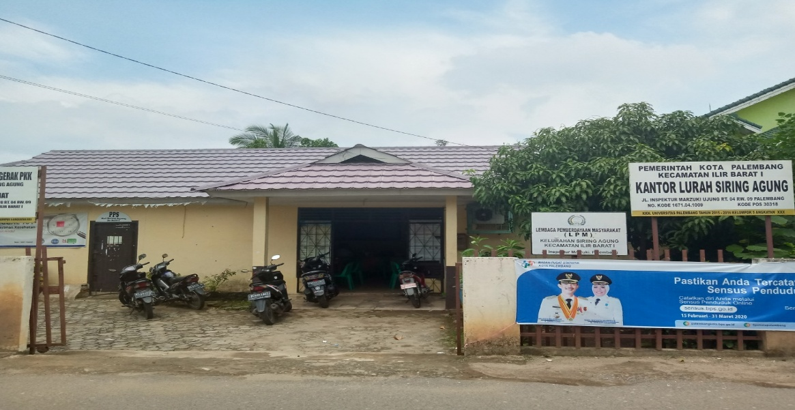
Serta Secara geografi Kelurahan Siringagung terletak pada :
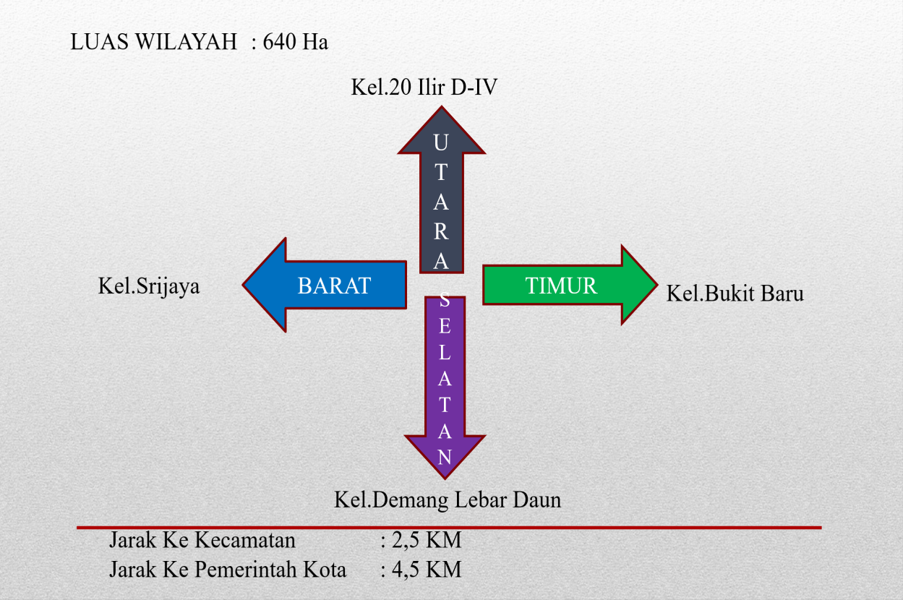

Gambar Struktur Organisasi Kantor Lurah Siringagung

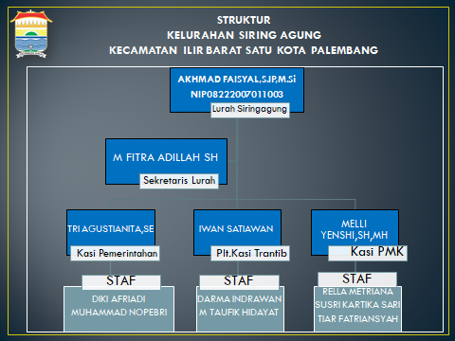

Berdasarkan perwali kota Palembang nomor 76 pasal 13 tentang tugas pokok dan fungsi Sekretaris Lurah dalam melaksanakan tugas kesekretariatan kelurahan, termasuk penyusunan program, pengelolaan administrasi, keuangan, kepegawaian, serta memberikan pelayanan teknis dan administratif kepada unit organisasi kelurahan penjabarab tugas sebagai berikut:
- Penyusunan Program dan Pelaporan:
Menyusun rencana kerja kelurahan, mengkoordinasikan penyusunan rencana
strategis, dan membuat laporan pelaksanaan kegiatan kelurahan.
- Pengelolaan Administrasi:
Meliputi administrasi kepegawaian, keuangan, perlengkapan, dan ketatausahaan
(administrasi umum).
- Pengkoordinasian:
Mengkoordinasikan pelaksanaan tugas seksi-seksi di lingkup kelurahan, serta
memfasilitasi pelaksanaan kegiatan kelurahan.
- Penyusunan Anggaran:
Mempersiapkan bahan penyusunan rencana anggaran (RKA) sesuai dengan rencana
strategis dan rencana kerja kelurahan.
- Pengawasan:
Melakukan pengawasan terhadap pelaksanaan kegiatan kelurahan agar sesuai
dengan peraturan perundang-undangan yang berlaku.

- Pelayanan:
Memberikan pelayanan teknis administratif dan fungsional kepada unit-unit organisasi
kelurahan.
- Pengelolaan Data dan Informasi:
Menghimpun, mengolah, dan menyajikan data serta informasi untuk mendukung
penyusunan program dan pelaporan kelurahan.

Secara keseluruhan, Sekretaris Lurah berperan penting dalam memastikan kelancaran operasional kelurahan dan mendukung pelaksanaan tugas-tugas Lurah dalam melayani Masyarakat

Pelayanan administrasi pemerintahan dikelurahan siring agung sudah cukup baik tetapi belum maksimal, karena dengan kondisi kantor yg tidak terlalu luas dan fasilitas yang minim maka sering kali kegiatan layanan administrasi di bidang arsip terhambat, Dengan ini saya merencanakan aksi perubahan dan inovasi untuk membuat ruang Khusus Arsip dan adanya petugas Arsip.

2. Identifikasi Masalah
Sekretaris Lurah di Kelurahan Siringagung mempunyai tugas pokok pengelolaan administrasi umum meliputi penyusunan program, ketatalaksanaan, ketatausahaan, keuangan, kepegawaian, urusan rumah tangga, perlengkapan, kehumasan dan kepustakaan serta kearsipan.
Sebelum menetukan ide Layanan dibidang Kearsipan di antara tugas-tugas sebagai Sekretaris Lurah yang ada saya menganalisis 3 Isu utama terlebih dahulu sesuai Tugas dan Fungsi kami. Mengunakan teknis analisis USG (Urgency, Seriusnees,Growth) untuk menentukan mana kegiatan aksi perubahan yang akan dilaksanakan terlebih dahulu.

TEKNIK ANALISIS USG (Urgency,Seriusnees,Growth)
No | Identifikasi Isu | U | S | G | Jumlah | Ranking
1 | Belum optimalnya pengelolaan administrasi arsip di Kantor Lurah Siringagung Kecamatan Ilir Barat Satu Kota Palembang | 4 | 4 | 4 | 12 | 2
2 | Belum tersedianya ruangan khusus Arsip serta rak dan Petugas Arsip (Arsiparis) yang mengelola urusan arsip di Kantor Lurah Siringagung Kecamatan Ilir Barat Satu Kota Palembang | 5 | 5 | 4 | 14 | 1
3 | Belum maksimalnya sarana dan prasarana di Kantor Lurah Siringagung Kecamatan Ilir Barat Satu Kota Palembang | 4 | 3 | 4 | 11 | 3

Dari hasil analisis USG kami di kelurahan Siringagung isu utama yang di ambil adalah Belum tersedianya ruangan khusus Arsip serta rak dan Petugas Arsip (Arsiparis) yang mengelola urusan arsip di Kantor Lurah Siringagung Kecamatan Ilir Barat Satu Kota Palembang dan dilakukan analisis kebali lebih rinci mengunakan analisis Fish Bone di bawah ini :
- Faktor Penyebab masalah (Menggunakan Fishbone )




Metode
Lingkungan
Berkas menumpuk dan tidak tersusun dengan rapi dan benar
Tidak Kondusifnya ruangan kerja
Belum tersedianya ruangan khusus Arsip serta rak dan Petugas Arsip (Arsiparis) di Kantor Lurah Siringagung
Sarana dan Prasarana yang kurang memadai
Belum adanya SDM yang Membidangi
Peralatan
Manusia

3. Faktor Penyebab Masalah
Dari hasil analisis Fishbone dapat di simpulkan beberapa penyebab masalahnya yaitu:
- Manusia yaitu Kompetensi SDM yang kurang mumpuni
- Lingkungan yaitu Belum tersedianya Ruangan Khusus Arsip
- Peralatan yaitu Sarana dan Prasarananya yang masih belum optimal

4. Dampak Masalah
Dampak Belum adanya ruang khusus Arsip yaitu :
- Dokumen mudah rusak atau hilang
Tanpa ruang yang aman dan sesuai standar, arsip bisa rusak karena lembap, rayap, atau tercecer.
- Kesulitan dalam pencarian arsip
Dokumen bercampur atau tidak tertata menyebabkan pencarian arsip menjadi lambat dan tidak efisien.
- Potensi pelanggaran hukum
Beberapa arsip bersifat legal dan harus disimpan sesuai regulasi. Tidak tersedianya ruang khusus bisa menyebabkan pelanggaran UU Kearsipan.
- Menurunnya kepercayaan publik
Ketidakteraturan dalam penyimpanan dokumen dapat menimbulkan kesan bahwa lembaga tidak profesional dan tidak transparan.
Dampak belum adanya petugas Arsip yaitu :
- Pengelolaan arsip tidak sistematis
Arsip dikelola seadanya tanpa klasifikasi, indeksasi, atau jadwal retensi yang jelas.
- Risiko kehilangan data penting
Tanpa petugas yang bertanggung jawab, tidak ada yang memastikan arsip dikelola dan dilestarikan dengan baik.
- Beban kerja menumpuk pada staf lain
Pegawai umum atau administrasi harus merangkap mengurus arsip, sehingga mengganggu pekerjaan utama mereka.
- Tidak adanya pengawasan dan evaluasi arsip
Tidak ada pengendalian atas proses peminjaman, pengembalian, atau pemusnahan arsip.

F. Strategi Penyelesaian Masalah

- Terobosan Inovasi
Berdasarkan Peraturan Menteri Pemberdayaan Aparatur Negara dan Repormasi Birokrasi Nomor 38 Tahun 2017 Tentang Standar Kompetensi Jabatan Aparatus Sipil Negara (ASN) dan Peraturan Menteri Dalam Negeri Nomor 108 Tahun 2017 tentang Standar Kompetensi Pemerintahan. Pejabat Pengawas diharapkan mampu untuk meningkatkan kompetensi Kepemimpinan kinerja dan berperan aktif dalam melaksanakan tugas dan fungsi kepemerintahannya diinstasinya masing-masing.
Dari peraturan di atas dan dari analisis diatas hal utama yang kami pikirkan adalah bagaimana nantinya dapat lebih terbantu untuk hal yang berkaitan dengan arsip, dan merasa nyaman dalam pelayanan dibidang arsip setelah berkoordinasi dengan mentor kami Bapak Camat Ilir Barat Satu Alexander,SIP.,M.Si yaitu “Penataan arsip di Kelurahan Siringagung Kota Palembang” dari inovasi tersebut kami sudah mendapatkan persetujuan serta masukan-masukan positif dari Mentor dalam hal untuk pelaksanaan selanjutnya, bahkan bapak Camat selaku mentor berharap jika nanti akan adanya ruangan khusus arsip dan adanya petugas Arsip (ARSIPARIS) ini bukan cuman di laksanakan di Kelurahan Siringagung saja namun seluruh Kelurahan yang ada di Kecamatan Ilir Barat Satu Kota Palembang.

Sebelum pelaksanaan inovasi ini perlu dilakukan analisis kelayakan inovasi dengan memperhatikan unsur-unsur sebagai berikut;
- Kelayakan Administratif
Artinya inovasi dibuat untuk menjawab isu atau permasalahan dalam unit kerja sesuai tupoksi Sekretaris Lurah.
- Kelayakan Sumber Daya Manusia
Inovasi dapat dibuat dan diterapkan dengan dukungan Sumber Daya Manusia yang tersedia di Kelurahan Siringagung Kecamatan Ilir Barat Satu Kota Palembang.
- Kelayakan Teknis
Bentuk inovasi secara teknis dapat dibuat dan diterapkan secara mudah dengan dukungan teknologi informasi dan komunikasi.
- Kelayakan Regulasi
Bentuk inovasi yang dibuat tidak melanggar ketentuan PP NO. 13 tahun 2019 tentang laporan dan evaluasi penyelenggaraan Pemerintah Daerah.
- Milestone dan Kegiatan Aksi Perubahan
Tahapan kegiatan (milestone) yang dirancang dalam aksi perubahan merupakan tahapan penting yang hendak dicapai dalam mewujudkan aksi perubahan secara tepat waktu dan sasaran dapat dijabarkan dalam Tabel di bawah ini :

Tahapan Rancangan Aksi Perubahan
No | Uraian Kegiatan dan Tahapan Kegiatan | Waktu | Output
JANGKA PENDEK (0 - 2 BULAN)
1. | Melakukan Koordinasi dengan Camat sebagai Mentor  - Menjelaskan teknis pelaksanaan aksi perubahan  - Meminta dukungan  - Mendapatkan arahan untuk pelaksanaan | Minggu ke 2 Bulan Mei 2025 | - Surat Dukungan  - Catatan arahan/saran mentor  - Dokumentasi
2. | Pembentukan Tim Efektif dan rapat dengan Tim Efektif untuk penyamaan persepsi dilingkungan internal Kantor Lurah Siringagung Kecamatan Ilir Barat Satu  - Membuat undangan rapat dan daftar hadir  - Membuat SK Tim Efektif  - Menjelaskan tentang tugas tim efektif  - Menyusun laporan hasil rapat | Minggu ke 3 Bulan Mei 2025 | - Surat Undangan  - Daftar Hadir  - SK tim efektif  - Notulen rapat  - Dokumentasi
3. | Melakukan koordinasi dengan Camat terkait pembuatan ruangan arsip  a. pengajuan usulan anggaran renovasi ruang konsultasi dan penyediaan sarpras pendukung pada APBDP TA 2025 | Minggu ke 4 Bulan Mei 2025 | 1. RKA  2. Dokumentasi Kegiatan
4. | Rapat finalinalisasi usulan APBDP TA 2025 bersama tim anggaran Kecamatan Ilir Barat Satu | Minggu ke 1 Bulan Juni 2025 | - Surat dukungan  - Notulen  - Dokumentasi
5. | Melaksanakan kegiatan tata ruang Arsip | Minggu ke 2  Bulan Juni 2025 | 1. Foto Pelayanan sebelum ditata  2. Foto Pelayanan setelah ditata
6. | Menunjuk Petugas untuk mengelola Arsip | Minggu ke 3 Bulan Juni 2025 | SK penunjukkan petugas arsip
7. | Melaksanakan Study tiru Ke Dinas Arsip untuk melakukan pembelajaran terkait isu yang diangkat di Kelurahan Siringagung Kota Palembang | Minggu ke 4 Bulan Juni | - Surat tugas ke Dinas Arsip  - Dokumentasi Kegiatan
8. | - Sosialisasi terkait Penataan arsip yang sudah ditata  - Publikasi ke Media Sosial terkait penataan arsip | Minggu ke 2 Bulan Agustus | - Undangan Sosialisasi  - Daftar Hadir  - Foto Kegiatan  - Screenshot Sosmed publikasi ke media FB dan IG
Jangka Menengah (6 Bulan)
9. | Penganggaran untuk penataan ruang arsip yang standar dan terstruktur | Bulan Agustus s.d Desember 2025 | Dukumen RKA
JANGKA PANJANG (1-2 TAHUN)
10. | Pengelolaan Arsip secara Digital | Tahun 2026-Tahun 2027 | Dokumentasi

C. Sumber daya (Pemanfaatan IT)
Dalam pelaksanaan Aksi Perubahan, tentu dibutuhkan sumber daya yang dapat mendukung agar dapat terwujud secara optimal. Adapun sumber daya yang dibutuhkan dalam mendukung pelaksanaan aksi perubahan ini antara lain sumber daya manusia, sarana dan prasarana dan dan sumber data/dokumen.
Penerapan aksi perubahan dan inovasi PENATAAN ARSIP, tidak menggunakan sumber dana/biaya dari APBN, namun mendapat persetujuan dari bapak Camat ilir Barat Satu Bapak Alexander,S.IP., M.Si untuk mengajukan permintaan dana kegiatan dianggaran SKPD Kecamatan Ilir Barat Satu Kota Palembang tahun 2025, Untuk pelaksanaan aksi perubahan dan inovasi PENATAAN ARSIP ini, diperlukan juga SDM yang mumpuni agar bisa terlaksana dengan baik dan tepat sasaran.

- Pemetaan Stakeholder
Adapun stakeholder yang terkait dengan laporan aksi perubahan dapat diklasifikasikan menjadi berbagai katogori ini adalah berbagai kategori ketergantungan pada tingkat keterlibatan, dampak atau pengaruh. Stakeholder dalam aksi perubahan ini adalah :
- Camat Ilir Barat Satu
- Sekretaris Camat Ilir Barat Satu
- Lurah Siringagung
- Kasubbag Keuangan Kecamatan Ilir Barat Satu
- Para Kasi Kelurahan Siringagung Kecamatan Ilir Barat Satu
- BPKAD Kota Palembang
- BAPPEDA Kota Palembang
- Dinas Arsip Kota Palembang
- Tim Efektif
- Masyarakat
- Media
- LSM

Adapun stakeholder yang terkait dengan laporan aksi perubahan dapat diklasifikasikan menjadi berbagai katogori ini adalah berbagai kategori ketergantungan pada tingkat keterlibatan, dampak atau pengaruh. Stakeholder dalam aksi perubahan ini adalah :
Stakeholder |  | Peran | Hubungan Kerja | Pengaruh
Camat Ilir Barat Satu |  | Mengambil Kebijakan dalam pengambilan keputusan | Memiliki Kepentingan besar dan sangat berpengaruh terhadap penggunaan dan keberhasilan aksi perubahan
Sekretaris Camat |  | Memberi Saran dan dukungan terhadap kegiatan aksi perubahan | Mempunyai pengaruh terhadap penggunaan dan keberhasilan aksi perubahan
Lurah Siringagung |  | Pemilik Kepentingan pelaksanaan aksi perubahan yang dilakukan | Memiliki kepentingan dalam keberhasilan aksi perubahan
Kasubbag keuangan Kec. Ilir Barat Satu |  | Pendukung pelaksanaan aksi perubahan yang dilakukan | Pelaporan dan Verifikasi inputan databese yang masuk dalam aplikasi
BPKAD Kota Palembang |  | Pendukung pelaksanaan aksi perubahan yang dilakukan | Pendanaan Aksi Perubahan jika dibutuhkan
BAPPEDA Kota Palembang |  | Pendukung pelaksanaan aksi perubahan yang dilakukan | Perencanaan Aksi Perubahan jika dibutuhkan
Dinas Arsip Kota Palembang |  | Pendukung pelaksanaan aksi perubahan yang dilakukan | Mempunyai pengaruh terhadap penggunaan dan keberhasilan aksi perubahan
Tim Efektif/Staf bagian/unit kerja |  | Pengguna | Pelaksanaan PENATAAN ARSIP
- Masyarakat  - Media |  | Pendukung | Pengawas dan pemberitaan

Dalam pelaksanaan Aksi Perubahan, tentu dibutuhkan sumber daya yang dapat mendukung agar dapat terwujud secara optimal. Adapun sumber daya yang dibutuhkan dalam mendukung pelaksanaan aksi perubahan ini antara lain sumber daya manusia, sarana dan prasarana dan dan sumber data/dokumen.
Penerapan aksi perubahan dan inovasi Penataan Arsip, tidak menggunakan sumber dana/biaya dari APBN, namun mendapat persetujuan dari bapak Camat ilir Barat Satu Bapak Alexander,S.IP,M.Si untuk mengajukan permintaan dana kegiatan dianggaran SKPD Kecamatan Ilir Barat Satu Kota Palembang tahun 2025, Untuk pelaksanaan aksi perubahan dan inovasi Penataan Arsip ini, diperlukan juga SDM yang mumpuni agar bisa terlaksana dengan baik dan tepat sasaran.
- Strategi komunikasi
- Rapat dengan tim efektif
- Undangan secara Resmi
- Pemberian informasi melalui Whatsapp Group
- Pemanfaatan IT
- Melalui media sosial IG, FB
- Membangun tim efektif
- Kasi pemkesra kelurahan
- Kasi pmk kelurahan
- Kasi trantib kelurahan
- Staff Sekretariat kelurahan

- Rencana strategi pengembangan kompetensi dalam aksi perubahan
Pelaksanaan aksi perubahan dalam suatu organisasi, terutama dalam konteks pengelolaan sistem atau proses yang baru, memerlukan keterampilan dan kompetensi yang lebih dari sekedar melakukan tugas rutin. Pengembangan potensi aparatur (atau sumber daya manusia dalam organisasi) adalah elemen kunci yang menentukan sejauh mana perubahan yang diinginkan dapat tercapai, tanpa adanya upaya untuk meningkatkan kompetensi individu atau tim perubahan yang diinginkan bisa gagal tercapai atau tidak berjalan dengan optimal. Berikut adalah rencana strategi pengembangan kompetensi yaitu:

NO | Pihak Terdampak Aksi Perubahan | Kompetensi yang dibutuhkan | Cara Pengembangan Kompetensi (Klasikal/Non Klasikal)
1 | Camat ilir Barat Satu Kota Palembang | Mendukung pelaksanaan PENATAAN ARSIP | Sosialisasi dan Koordinasi
2 | Sekretaris Camat Ilir Barat Satu Kota Palembang | Dapat mendukung dan ikut dalam pelaksanaan PENATAAN ARSIP | Sosialisasi dan Koordinasi
3 | Lurah Siringagung Kecamatan Ilir Barat Satu Kota Palembang | Dapat membangun kerja sama dan berkomunikasi secara efektif dengan Tim | Konsultasi dan Koordinasi dengan Coach dan Mentor
4 | Tim Efektif | Dapat membangun kerja sema secara efektif dengan Tim | Konsultasi dan Koordinasi dengan Mentor
5 | Kasubbag Keuangan Kecamatan dan para Kasi Kelurahan Siringagung Kecamatan Ilir Barat Satu Kota Palembang | Dapat membangun kerja sama secara efektif dan terlibat dalam pelaksanaan Penataan Arsip | Sosialisasi dan Koordinasi

Gambar
Formulir Peserta

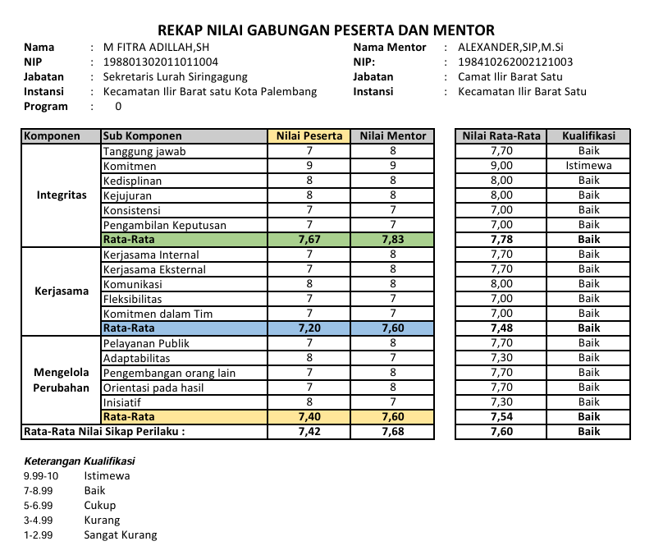
Gambar Rekap
Nilai Peserta
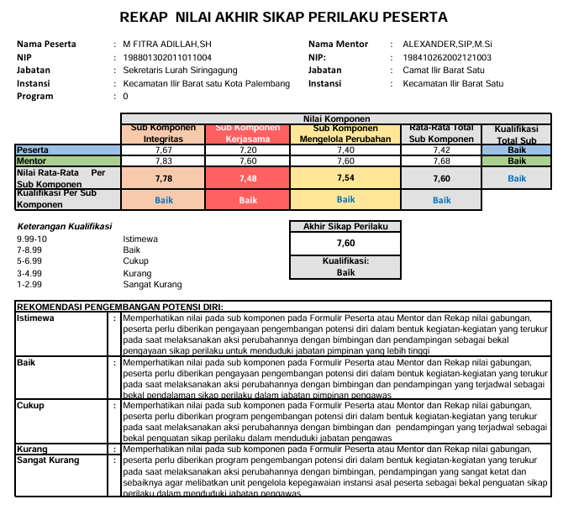

Gambar
Formulir NiMentor

Dengan demikian,Strategi Pengembangan Potensi diri dari aksi perubahan pada pelatihan kepimpinan Pengawas ini dapat ditingkatkan selama pelaksanaan aksi perubahan baik dalam Jangka Pendek,Jangka Menengah dan Jangka Panjang.

BAB II

DESKRIPSI PROSES KEPEMIMPINAN

Membangun Integritas

Integritas merupakan nilai fundamental yang wajib dimiliki oleh setiap pemimpin, khususnya oleh Project Leader dalam pelaksanaan Aksi Perubahan pada Pelatihan Kepemimpinan Pengawas (PKP) Angkatan II Tahun 2025. Integritas dapat dimaknai sebagai bentuk kejujuran yang diwujudkan secara nyata dalam praktik kepemimpinan sehari-hari. Nilai-nilai integritas memiliki peran yang sangat krusial dalam tataran organisasi, khususnya di lingkungan Kelurahan Siringagung, Kecamatan Ilir Barat Satu yang dipimpin langsung oleh Project Leader, terutama dalam konteks penyelenggaraan pelayanan publik di tingkat kelurahan.
Sebagai entitas pemerintahan yang berada pada garis terdepan dan paling dekat dengan masyarakat, pimpinan di tingkat kelurahan memegang peran strategis dalam mewujudkan tata kelola pelayanan yang bersih, transparan, dan akuntabel. Nilai integritas menjadi fondasi utama agar tercipta hubungan saling percaya di antara seluruh elemen organisasi, sehingga tujuan akhir dari Aksi Perubahan dapat tercapai secara optimal.
Lebih dari sekadar kejujuran, integritas juga merefleksikan bagaimana seorang individu menampilkan dirinya dalam suatu kelompok, yang tercermin melalui sikap, perilaku, dan konsistensi antara perkataan, tindakan, serta prinsip-prinsip yang dianutnya. Integritas yang kokoh akan menjadikan pemimpin sebagai panutan yang mampu menggerakkan perubahan secara berkelanjutan dalam organisasi yang dipimpinnya.
Dalam Implementasi Pelatihan Kepemimpinan Pegawas (PKP) Angkatan II tahun 2025 Project Leader Menggambil Judul Peningkatan Kualitas Layanan Administrasi Pemerintahan Melalui Penyediaan Penataan Arsip di Kelurahan Sirinagung kecamatan Ilir Barat Satu, dalam hal untuk mencapai tujuan dari implementasi tersebut sebagai seorang pemimpin sangat dibutuhkan integritas yang sangat tinggi karena seorang pemimpin akan menjadi contoh dari seluruh bawahan yang dipimpinnya ,sehingga organisasi tersebut dapat berjalan sesuai dengan perundang-undangan yang berlaku dan pelayanan publik dapat dilaksanakan sacara optimal.
Berikut ini adalah beberapa bentuk Penerapan yang akan Project Leader Lakukan untuk Mencapai Tujuan Implementasi Aksi Perubahan “PENATAAN ARSIP” dikantor Lurah Siringagung Kecamatan Ilir Barat Satu :
- Keteladanan Dalam Prilaku
Project Leader harus menjadi Teladan dalam sikap jujur, disiplin dan bertanggung jawab, dengan memberikan contoh nyata dalam bekerja secara profesional dan etis, dengan harapan pegawai lain akan terdorong untuk meniru sikap project leader tersebut;
- Transparansi dalam Pelayanan
Proses pelayanan harus dilakukan project leader secara terbuka,project leader bertanggung jawab untuk memastikan bahwa semua proses pengadministrasian sesuai dengan prosedur dan regulasi yang berlaku (sop pelayanan yang ada dikelurahan Siringagung) ;
- Akuntabilitas Dalam Tugas
Project leader wajib mempertanggung jawabkan setiap keputusan dan kebijakan yang diambil,baik kepada atasan maupun kepada staff ,evaluasi dan pelaporan yang rutin adalah bagian dari wujud akuntabilitas ini;
- Anti-Korupsi dan Anti Gratifikasi
Project Leader harus menolak segala bentuk korupsi ,kolusi dan Nepotisme (KKN) serta memastikan bawahannya juga memahami dan menghindari praktik tersebut,sosilaisasi dan penegakan aturan harus dilakukan secara konsisten;
- Komitmen terhadap nilai-nilai ASN
Sebagai project leader harus menjungjung tinggi nilai dasar asn : akuntabilitas,nasionalisme etika publik,komitmen mutu,dan anti korupsi ,nilai-nilai harus tertanam dalam setiap aktivitas pelayanan kepada masyarakat
Integritas bukan semata-mata merupakan sikap pribadi, melainkan juga menjadi fondasi utama dalam membangun sistem pelayanan publik yang sehat dan berkelanjutan. Seorang Project Leader yang menjunjung tinggi integritas akan mampu menciptakan lingkungan kerja yang kondusif, produktif, dan berorientasi pada hasil, serta menghasilkan pelayanan publik yang dapat dipercaya oleh masyarakat.
Dengan integritas yang kuat, Project Leader bukan hanya menjalankan tugasnya dengan baik, tetapi juga menjadi agen perubahan yang mampu membangun kepercayaan publik, mendorong efektivitas, serta mewujudkan pemerintahan yang bersih dan berwibawa.
Sebagai Project leader yang memegang peran yang sangat penting terhadap keberhasilan dari aksi perubahan, kemampuan untuk mengelola dan menggerakkan dan menginspirasi Tim agar berpikir kreatif dan punya keinginan untuk berubah menjadi lebih baik.. Peran ini menjadi kunci utama dalam memastikan bahwa setiap anggota tim menjalankan tugas dan tanggung jawabnya dengan penuh tanggung jawab, profesionalisme, dan transparansi.
Beberapa aspek penting dari peran kepemimpinan pengawas dalam membangun integritas kinerja pelayanan adalah sebagai berikut :
  - Project Leader harus menjadi contoh nyata dari integritas dalam kinerja pelayanan. Integritas bukan hanya tentang apa yang dikatakan, tetapi juga bagaimana seorang pemimpin bertindak. Dengan menunjukkan komitmen terhadap kejujuran, etika, dan tanggung jawab dalam setiap tindakan, seorang project leader akan membangun kepercayaan dari anggota timnya dan mempengaruhi perilaku mereka secara positif. Keteladanan ini penting dalam menciptakan budaya kerja yang berlandaskan integritas di seluruh tim.
  - Setiap anggota tim bertanggung jawab atas pekerjaan yang mereka lakukan. Ini termasuk menegakkan standar akuntabilitas yang jelas dan memberikan ruang untuk pertanggungjawaban dalam setiap keputusan yang diambil. Akuntabilitas ini menjadi fondasi bagi terciptanya transparansi dalam proses pelayanan publik, di mana setiap tindakan dapat dipertanggungjawabkan secara terbuka dan sesuai prosedur.
  - Bertanggung jawab untuk menciptakan sistem kerja yang transparan dan beretika, mulai dari perencanaan hingga tahap pelaksanaan kegiatan.. Kepemimpinan yang baik berarti memastikan bahwa seluruh proses pelayanan dilakukan sesuai dengan peraturan dan standar yang berlaku, serta mencegah segala bentuk penyimpangan seperti korupsi, kolusi, dan nepotisme. Dengan menegakkan aturan yang jelas dan mengedepankan transparansi, integritas akan terjaga, dan kepercayaan publik terhadap pelayanan akan meningkat.
  - Mendorong komunikasi terbuka dan kolaborasi, salah satu aspek penting dari integritas adalah keterbukaan komunikasi antara anggota tim, serta mengutamakan kolaborasi yang positif dan konstruktif. Dengan menciptakan lingkungan di mana setiap orang merasa aman untuk berbicara, berbagi ide, dan memberikan umpan balik, potensi terjadinya konflik atau penyimpangan dapat diminimalisir, dan kerja sama tim akan berjalan lebih efisien dan transparan.
  - Memberikan Pengarahan dan Pembinaan Pengawas juga memiliki peran penting dalam membimbing anggota tim agar memahami pentingnya integritas dalam pelayanan publik. Ini dapat dilakukan melalui pelatihan, mentoring, serta memberikan feedback yang membangun secara berkala. Dengan memberikan pemahaman yang mendalam tentang pentingnya integritas, pengawas membantu membentuk sikap dan perilaku positif yang akan berkontribusi pada peningkatan kualitas kinerja pelayanan publik.
  - Memantau dan Mengevaluasi Kinerja Tim secara Berkelanjutan, project leader harus aktif dalam memantau kinerja tim dan melakukan evaluasi secara berkala. Dengan demikian, ia dapat dengan cepat mengidentifikasi potensi masalah atau penyimpangan yang mungkin terjadi, serta mengambil tindakan korektif yang diperlukan. Pemantauan ini memastikan bahwa tim tetap berada pada jalur yang benar, sesuai dengan nilai-nilai integritas yang telah ditetapkan.
  - Menyediakan Mekanisme Pengaduan Yang Transparan, sebagai bagian dari integritas pelayanan, pengawas harus memastikan adanya mekanisme pengaduan yang terbuka dan transparan, di mana masyarakat atau tim dapat melaporkan masalah tanpa takut akan dampak negatif. Ini menciptakan sistem yang dapat mendeteksi dan menanggapi masalah secara cepat dan adil, meningkatkan kepercayaan terhadap pelayanan yang diberikan.
Dengan memainkan peran ini secara efektif, project leader tidak hanya memastikan bahwa aksi perubahan berjalan sesuai dengan tujuan, tetapi juga menciptakan budaya kerja yang berlandaskan integritas, transparansi, dan akuntabilitas. Hasil akhirnya adalah peningkatan kualitas kinerja pelayanan publik yang lebih profesional, efektif, dan dapat dipercaya oleh masyarakat.

B. Pengelolaan Pelayanan (Pemanfaatan TI)
Dalam rangka mewujudkan Aksi Perubahan Peningkatan Kualitas Layanan Administrasi Pemerintahan Melalui Penyediaan Ruang Arsip dan Petugas Arsip, pengelolaan budaya pelayanan perlu diarahkan pada pendekatan yang berorientasi pada pemanfaatan Teknologi Informasi (TI). Pemanfaatan TI bukan hanya menjadi instrumen pendukung, tetapi juga menjadi katalisator dalam transformasi pelayanan publik yang lebih efisien.
Berikut ini adalah penjabaran terkait bagaimana penggelolaan budaya Pelayanan berbasis TI dapat diimplementasikan sebagai Aksi Perubahan di kelurahan Siringagung kecamatan Ilir Barat Satu :

- Transformasi Budaya Kerja menuju Digital Mindset
Project Leader memulai Aksi Perubahan ini dengan membangun Mindset seluruh pegawai kelurahan,dalam hal ini mencakup pemahaman bahwa TI bukan hanya alat bantu,tetapi bagian integral dari proses pelayanan;
- Pemanfaatan Aplikasi Pelayanan Publik
Project Leader mengintegrasikan sistem Informasi untuk pelayanan publik;
- Pemanfaatan Media Sosial
Project Leader membangun Kanal komunikasi dua arah dengan masyarakat melalui INOVASI aksi Perubahan “Penataan Arsip“ Menggunakan Media Sosial Seperti Facebook,instagram, dan Whatsapp kelurahan Siringagung.
Guna memastikan pemanfaatan Teknologi Informasi (TI) berjalan secara efektif dan efisien, diperlukan tata kelola TI yang terstruktur dan berkelanjutan. Pengelolaan teknologi informasi yang baik harus didukung oleh sumber daya manusia yang kompeten serta partisipasi aktif dari seluruh elemen masyarakat, termasuk para penyedia layanan di lini terdepan. Hal ini penting untuk mendukung terciptanya pelayanan publik yang prima, yang merupakan tujuan utama dari setiap pemerintah daerah.
Saat ini, pemerintah daerah berlomba-lomba dalam menerapkan dan memanfaatkan kemajuan teknologi informasi sebagai bagian dari transformasi digital pelayanan publik. Pemanfaatan TI dalam konteks ini mencakup berbagai aktivitas yang saling terintegrasi, seperti pengolahan data, manajemen informasi, hingga penerapan sistem manajemen berbasis digital.
Dengan adanya kemajuan teknologi informasi dan penerapan konektivitas internet dalam tata kelola pemerintahan, diharapkan berbagai persoalan birokrasi dapat diatasi secara lebih efisien. Selain itu, penerapan TI juga mendorong terciptanya inovasi, peningkatan produktivitas, perluasan jangkauan pelayanan kepada masyarakat, serta penghematan biaya operasional. Dengan demikian, TI menjadi alat strategis dalam mewujudkan pelayanan publik yang modern, adaptif, dan berkelanjutan.
Pelayanan publik yang prima bukan hanya sekadar mengikuti tren global, melainkan diarahkan untuk mewujudkan good governance, yang mencakup tata pemerintahan yang baik, transparansi, dan akuntabilitas dalam proses pemerintahan. Penerapan teknologi informasi diharapkan dapat memberikan layanan yang efektif dan efisien kepada masyarakat, sehingga langkah ini menjadi sangat strategis. Namun, dalam penerapannya, tantangan akan selalu ada; diperlukan proses, waktu, dan tahapan yang berkesinambungan untuk mencapai tujuan tersebut.
Penerapan teknologi informasi dalam meningkatkan pelayanan publik memberikan peluang besar bagi pengembangan daerah. Daerah dapat memanfaatkan teknologi informasi untuk mempermudah proses pelayanan, memperkenalkan potensi daerah, serta meningkatkan interaksi dengan masyarakat dan dunia bisnis.
Salah satu contoh penerapan teknologi informasi dalam pelayanan publik adalah dengan memanfaatkan media sosial seperti Instagram,Facebook,Whatsapp dan Youtube dikelurahan siringagung kecamatan ilir barat satu kota palembang dapat terpenuhi.
Akun Resmi Media Sosial Kelurahan Siringagung
Facebook Instagram
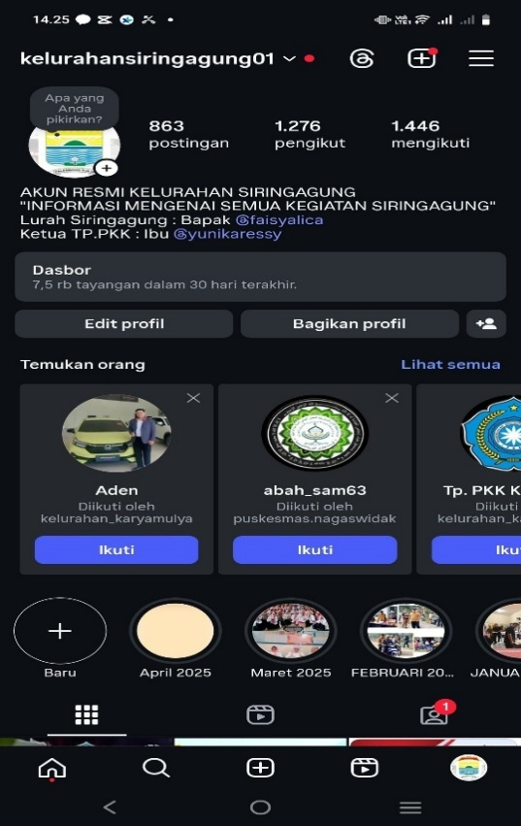
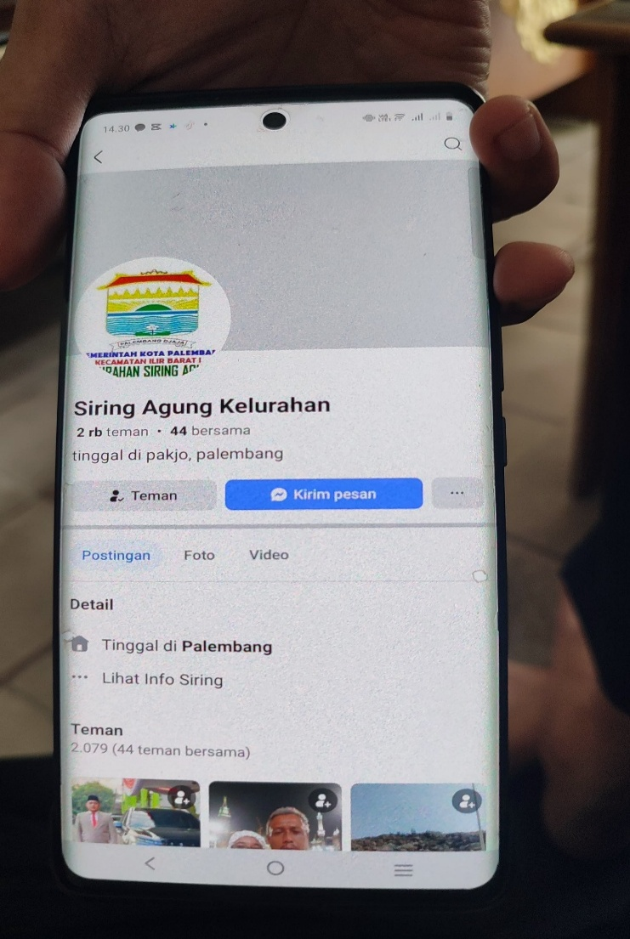

Whatsapp Youtube

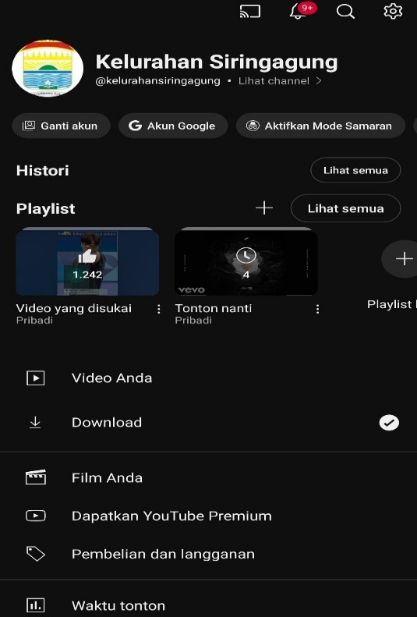
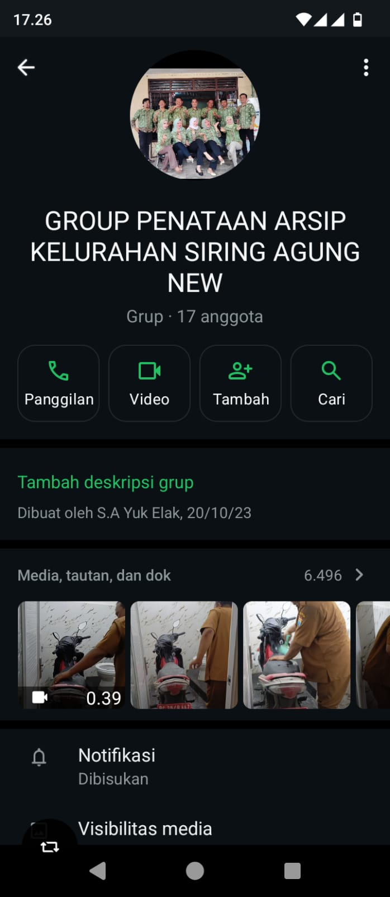

C. Pengelolaan TIM
Dari sisi definisi, tim adalah sekumpulan orang dengan ketrampilan saling melengkapi dan komitmen untuk mencapai tujuan bersama melalui proses kerja sama dan saling bertanggung jawab. Sementara itu, efektif berarti usaha untuk mencapai tujuan sesuai dengan waktu yang ditetapkan, di mana efektif juga diartikan sebagai upaya yang menghasilkan tepat guna. Dengan demikian, tim efektif dapat diartikan sebagai tim yang berhasil mencapai tujuan yang telah ditetapkan.
Agar pekerjaan yang dilakukan tim berjalan dengan efektif sesuai dengan tujuan yang telah ditetapkan atas aksi perubahan ini, project leader menerapkan prinsip kepemimpinan dengan mengajak dan menggerakkan anggota tim. Upaya pengelolaan tim yang efektif dilakukan melalui beberapa tahap, yaitu :
- Perencanan aksi kegiatan dengan melibatkan tim
- Penjadwalan kegiatan dan pemetaan sumber daya yang ada
- Mengorganisasikan tim dan sumber daya
- Sosialisasi uraian tugas bagi setiap anggota tim
- Pelaksanaan kegiatan
- Menggerakan tim
- Berkoordinasi dengan tim
- Monitoring dan evaluasi
- Melakukan monitoring dan evaluasi kegiatan
- Pemecahan masalah, mencari alternatif solusi dan melakukan koreksi dalam pengelolaan tim.
Dalam pembentukan tim ada beberapa hal yang menjadi bahan pertimbangan yaitu :
- Seorang pemimpin harus memberikan umpan balik secara rutin kepada anggota tim mengenai kinerja mereka yaitu mulai dari perencanan dimana project leader harus memetakan kebutuhan dan potensi atau kompetensi sumber daya yang ada untuk dapat dioptimalkan guna mendukung implementasi aksi perubahan.
- Pembagian tugas dilakukan berdasarkan kompetensi sehingga dapat meningkatkan peluang pekerjaan yang lebih mudah dan cepat diselesaikan seperti kompetensi di bidang Administrasi, teknologi dan informasi maupun memiliki pengalaman mengoperasikan berbagai sistem informasi, serta anggota administrasi memiliki latar belakang ketugasan yang sesuai dengan tugas dalam keanggotaan tim.
- Pembagian tugas yang disesuaikan dengan kompetensi dan tugas dan fungsi yaitu intensitas pengunaan IT dalam pelaksanaan tugas sehari-hari.
- Memastikan seluruh anggota aksi perubahan bekerja sesuai deng tugas yang telah ditetapkan, hal ini penting dilakukan karena merupakan bentuk perbaikan layanan organisasi,
Memberikan motivasi kepada anggota selama proses implementasi aksi perubahan dengan melakukan diskusi diantara anggota. Project leader terus memotivasi anggotanya agar merasa ikut memiliki dan mendukung target kinerja tim untuk mencapai Tujuan Aksi Perubahan Inovasi “PENATAAN ARSIP”
TIM EFEKTIF KELURAHAN SIRINGAGUNG

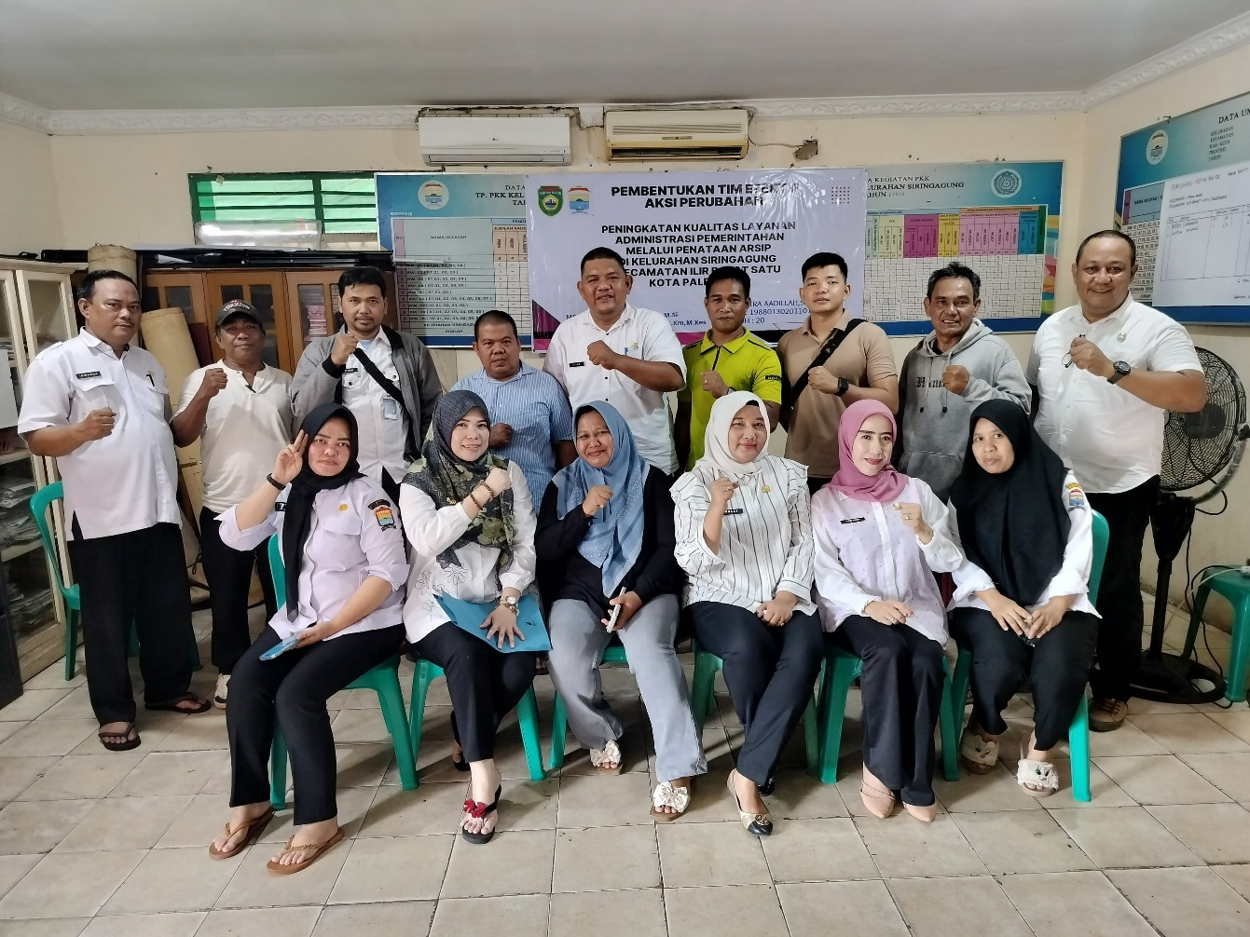

BAB III

DESKRIPSI HASIL KEPEMIMPINAN

        - Capaian dan Bukti Perbaikan Kualitas Pelayanan Publik
Untuk meningkatkan kinerja pelayanan organisasi khususnya dalam kualitas pelayanan publik memerlukan pendekatan sistematis dan terukur mengingat tahapan dalam mencapai. Rencana aksi perubahan dibatasi waktu yang sangat singkat, dalam hal ini Project Leader. Untuk dapat memaksimalkan waktu yang ada dalam mencapai seluruh tahapan dalam aksi perubahan. Dalam pelaksanaannya Aksi Perubahan jangka Pendek yang dilaksanakan mulai. Mulai Tanggal 09 Mei 2025 sampai dengan 07 Juli 2025 ( 60 hari kalender ) ini adalah dalam. Rangka mewujudkan terlaksananya Peningkatan Kualitas Layanan Administrasi Pemerintahan Melalui Penyediaan Ruang Arsip dan Petugas Arsip untuk menghasilkan Pelayanan administrasi yang lebih efektif dan efisien dikantor Kelurahan Siringagung Kecamatan Ilir Barat Satu Kota Palembang. Adapun tahapan yang ditempuh dan rincian hasil capaian Aksi Perubahan. Pada jangka pendek sesuai milestone adalah sebagai Berikut:
Tabel 3.1
Realisasi Tahapan Aksi Perubahan

No | Milestone Rancangan Aksi Perubahan | Kegiatan Aksi Perubahan | Output Aksi Perubahan | Waktu | Realisasi
1 | Koordinasi dengan coach, Koodinasi mentor dan stakeholder | Evaluasi hasil seminar RAP bersama coach | Catatan hasil evaluasi seminar dan Foto kegiatan | Kamis, 07/05/2025 | Sesuai Rencana
1 | Koordinasi dengan coach, Koodinasi mentor dan stakeholder | Melapor Ke Mentor terkait Tahap Implementasi Aksi Perubahan, dan membangun dukungan mentor | Menyampaikan Surat dari BPSDMD Provinsi Sumatera Selatan Nomor.: 890/0724/BPSDMD/2025  Tahap Implementasi Aksi Perubahan (Off Campus) Pelatihan Kepemimpinan Pengawas (PKP) Angkatan II tahun 2025 Provinsi Sumatera Selatan. | Hari Rabu,  Tanggal 14 Mei 2025 | Sesuai Rencana
1 | Koordinasi dengan coach, Koodinasi mentor dan stakeholder |  | Video dan surat dukungan dari Mentor terkait implementasi aksi perubahan | Hari Rabu,  Tanggal 14 Mei 2025 | Sesuai Rencana
1 | Koordinasi dengan coach, Koodinasi mentor dan stakeholder | Membangun dukungan Stakeholder | Video dan surat dukungan dari Stakeholder | Hari Rabu Tanggal 14 Mei 2025 | Sesuai Rencana

2. | Pembentukan Tim Efektif | a.Koordinasi bersama mentor terkait Pembentukan TIM Efektif  b.Membuat Draf SK TIM Efektif  c. Pengesahan SK Tim Efektip  d. Melakukan Rapat Awal bersama Tim Efektip dan meyusun Laporan Hasil Rapat | Fhoto Dokumentasi  Draf SK Tim Efektip  SK Tim Efektif dari Camat Ilir Barat Satu Nomor :800/169/KEP/IB-I/2025  -Surat Undangan Rapat No 800/048/SA/V/2025  -Absensi Rapat  -Notulen Rapat  - Dokumentasi | Hari Senin  19 mei 2025  Selasa  20 Mei 2025  Rabu  21 Mei 2025  Kamis  22 Mei 2025 | Sesuai rencana  Sesuai Rencana
3. | Rapat Bersama Tim Efektif | Melakukan Rapat Awal bersama Tim Efektif | Surat Undangan Rapat Tim Efektip Nomor 800/048/SA/V/2025  Absensi Rapat,Notulen Rapat,Dokumentasi | Hari Kamis  22 Mei 2025  Hari Selasa  27 Mei 2025 | Sesuai rencana  Sesuai Rencana
3. | Rapat Bersama Tim Efektif | Rapat Bersama Tim Efektip | Surat Undangan Rapat Tim Efektip Nomor 800/048/SA/V/2025  Absensi Rapat,Notulen Rapat,Dokumentasi | Hari Kamis  22 Mei 2025  Hari Selasa  27 Mei 2025 | Sesuai rencana  Sesuai Rencana
3. | Rapat Bersama Tim Efektif | Memimpin Rapat membahas tentang Latar Belakang,Tujuan dan Manfaat PENATAAN ARSIP ,Persiapan Pelaksanaan dan desain Alur dan Persyaratan pelayanan,desain famplet sosialisasi | Notulensi Rapat Tim Efektif, Fhoto dan video rapat | Hari Kamis  22 Mei 2025  Hari Selasa  27 Mei 2025 | Sesuai rencana  Sesuai Rencana
4. | M Koordinasi Bersama TIM Efektif ,RT/RW dan LPMK kelurahan Siringagung | Membuat Undangan | Surat Undangan Koordinasi Tim Efektip Internal dan ekternal Nomor 800/050/SA/V/2025 | Hari Senin  02 Juni 2025 | Sesuai rencana
4. |  | Membuat Daftar Hadir | Absensi Rapat TIM Efektip Internal dan Ekternal | Hari Senin  02 Juni 2025 | Sesuai rencana
4. |  | Memimpin Rapat membahas tentang Latar Belakang,Tujuan dan Manfaat PENATAAN ARSIP,serta membangun Dukungan dari TIM Efektip Ekternal (RT/RW/LPMK)  Persiapan Pelaksanaan | Notulensi Rapat Tim Efektif, Fhoto dan video Dukungan Tim Efektip Internal dan Ekternal  Fhoto Kegiatan | Hari Senin  02 Juni 2025  Hari Selasa  Tanggal 10 Juni-11 Juni 2025 | Sesuai Rencana  Sesuai Rencana
5 | Sosialisasi dan Louching PENATAAN ARSIP bersama TIM Efektip Internal dan Ekternal Rt/RW | PENATAAN ARSIP ,Diupload di Media Sosial (IG,FB,WA kelurahan Siringagung ) | Undangan Sosialiasi Nomor 800/054/SA/V/2025  Absensi Louching Dan Sosialisasi Ruang Kasih  -Dokumentasi | Hari Kamis,12 Juni 2025 | Sesuai Rencana
6 | Melakukan Sosialisasi PENATAAN ARSIP kepada Masyarakat | Sosialisasi Kepada Masyarakat Wilayah Rt dan Rw Kelurahan Siringagung | Daftar hadir Dan Fhoto Sosialisasi  PENATAAN ARSIP  -Absensi Sosialisasi  -Dokumentasi | Hari Jumat,13 Juni 2025 di Rt 09,18  Hari Kamis  Tanggal 19 Juni di Rt 16,17 | Sesuai Rencana
7 | Melaksanaan monitoring dan evaluasi capaian aksi perubahan | Monitoring dan evaluasi Keefektipan Penggunaan PENATAAN ARSIP | -Testimoni Msyarakat yang sudah menggunakan PENATAAN ARSIP dalam pelayanan administrasi Kelurahan Siringagung | Minggu ke I bulan Juli 2025 | Sesuai Rencana

Adapun penjelasan dari tahapan kegiatan pada tabel diatas adalah sebagai berikut :
- Koordinasi dengan dan Coach dan Mentor
Pada Tanggal 07 Mei 2025 setelah seminar rancangan aksi perubahan, dilaksanakan evaluasi dan pembahasan hasil seminar Rancangan Aksi Perubahan dengan Coach sebagai pembimbing, Kami diberikan pengarah oleh pembimbing terkait solusi yang menjadi pertanyaan dan Saran dari Narsumber/ penguji, dan tahap- tahapan dalam pelaksanaan dari implementasi aksi perubahan.
Gambar 3.1 Arahan Dari Coach secara Langsung dan Via
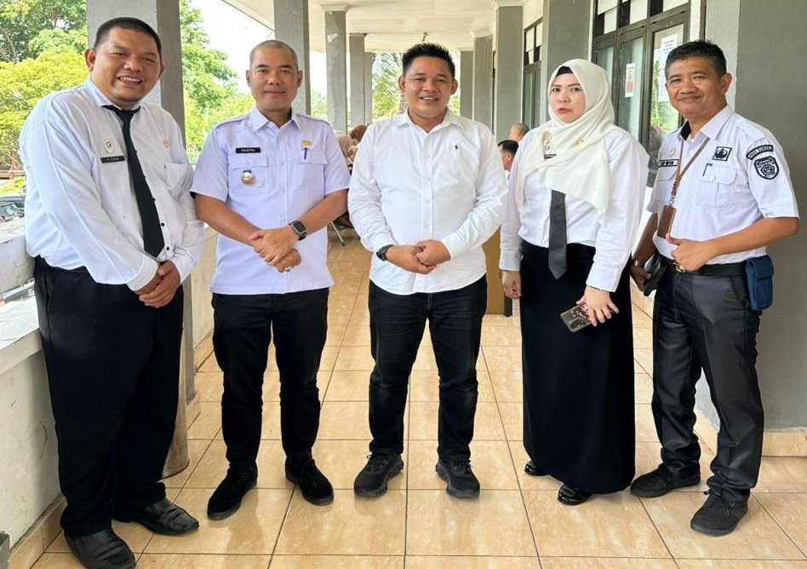
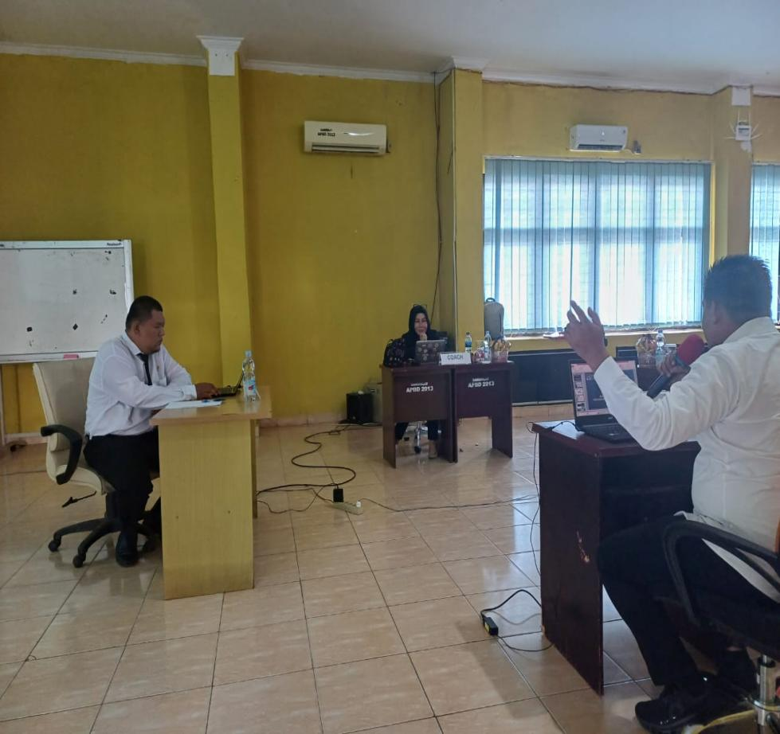

Setelah kembali ke kantor dan memasuki tahapan Off Campus, tahap awal melapor dan menjelaskan kegiatan kepada Mentor dengan menyampaikan Surat dari Kepala BPSDMD Provinsi Sumatera Selatan Nomor 890/0724/BPSDMD/2025 perihal Tahap Implementasi Aksi Perubahan (Off Campus) Pelatihan Kepemimpinan Pengawas (PKP) Angkatan I,II dan III Provinsi Sumatera Selatan, sekaligus mohon dukungan kepada mentor dalam pelaksanaan aksi perubahan. ( Rabu , 14/05/2025 )
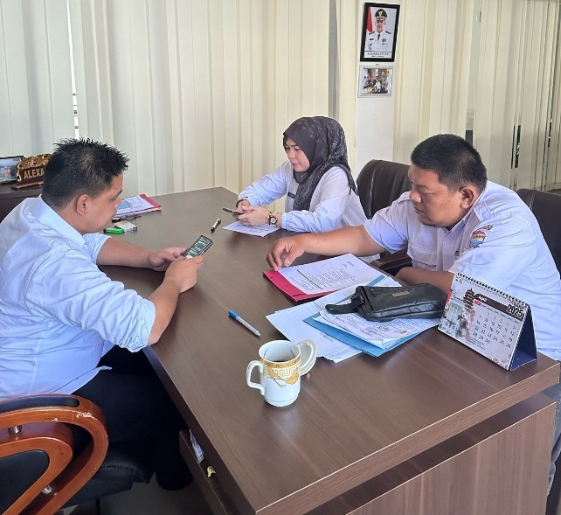
Gambar 3.2 Konsultasi dan koordinasi dengan mentor

Selain Melapor Project Leader meminta dukungan mentor dan Steakholder dalam Rangka Implementasi Peningkatan Kualitas Layanan Administrasi Pemerintahan Melalui Penyediaan Ruang Arsip, sebab inovasi ini saat sangat membantu kinerja pelayanan dalam meningkatkan kualitas layanan publik yang diselanggarakan dikelurahan Siringagung Kecamatan Ilir Barat Satu Kota palembang. Mentor dan Stakeholder Kecamatan sangat mendukung Aksi Perubahan yang akan dilaksanakan serta memberikan arahan, saran dan masuk bagi project leader dalam melakanakan tahapan kegiatan jangka pendek agar kegiatan tersebut dapat tercapai sesuai dengan tujuan yang telah ditetapkan.
Gambar 3.3. Membangun Dukungan Mentor dan Stakeholder
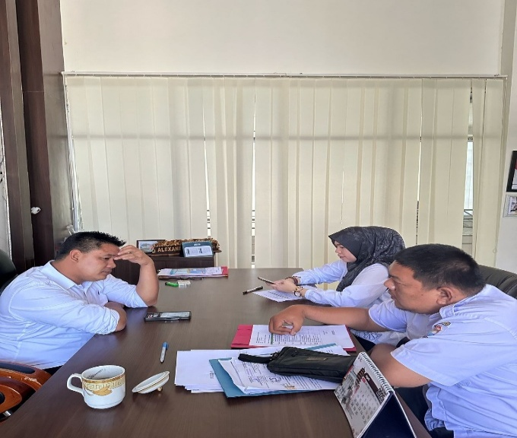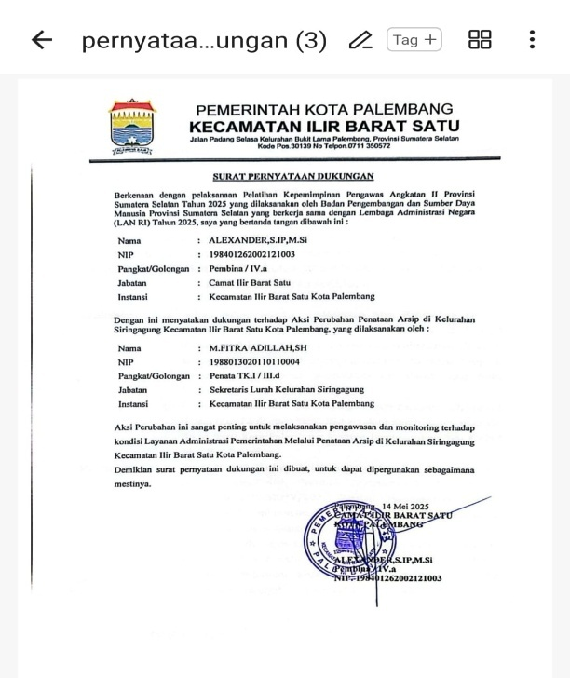
2. Pembentukan TIM Efektif
Keberhasilan dari aksi perubahan selain adanya dukungan stakeholder maupun mentor juga dipengaruhi oleh Tim efektif, oleh sebab itu project leader berkonsultasi dengan mentor tentang pihak-pihak yang akan dilibatkan sebagai tim efektif dalam mendukung aksi perubahan melalui Draf SK Tim Efektif Aksi Perubahan dengan judul Penataan Arsip di Kelurahan Siringagung Kecamatan Ilir Barat Satu Kota Palembang pada tanggal 19 Mei 2025 hari Senin,dimana Implementasi Aksi Perubahan yang dilaksanakan pada tanggal 09 Mei 2025 sampai 7 Juli 2025 . Draf SK yang dikoreksi oleh mentor,diperbaiki dan diprint out sebanyak 2 rangkap untuk ditanda tangani oleh Bapak Camat Ilir Barat Satu.
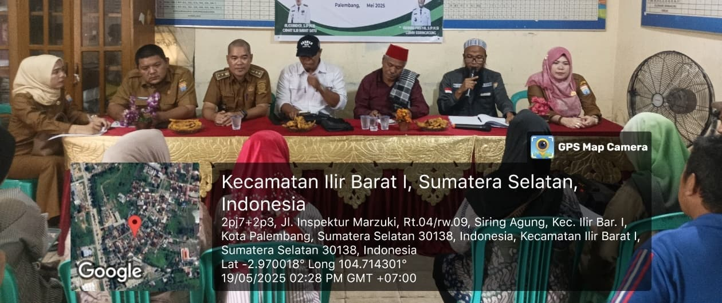

Pembentukan Tim fektif berdasarkan keputusan Camat Ilir Barat Satu Nomor : 800/ 169/KEP/IBI/2025 tanggal 15 Mei 2025 .
Gambar 3.4 Surat Keputusan Tim Efektif
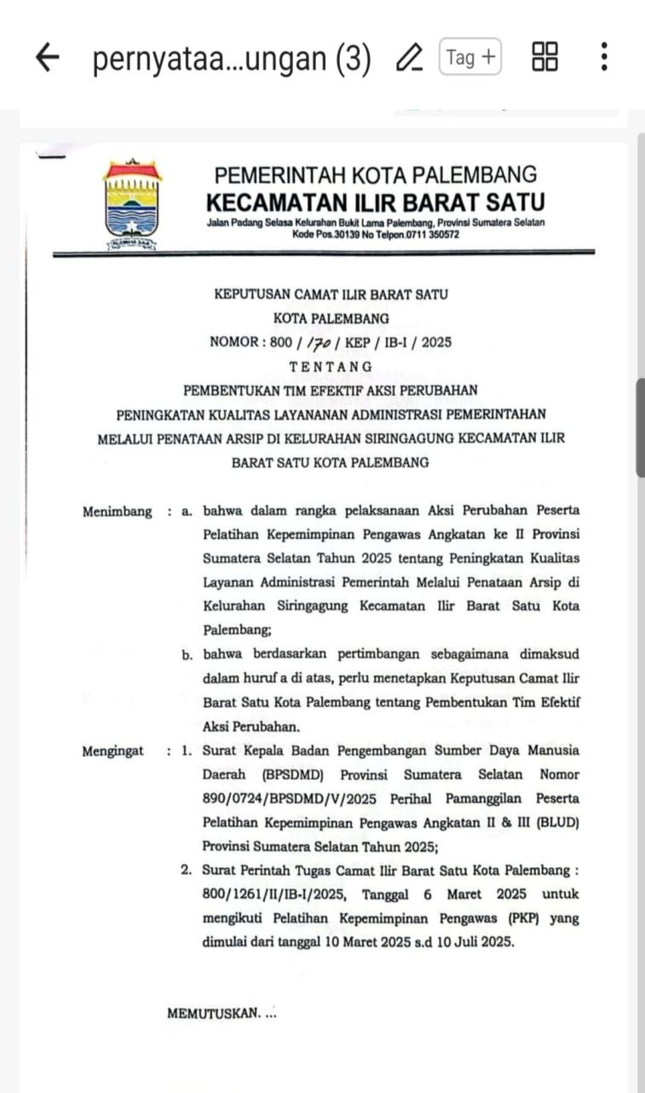

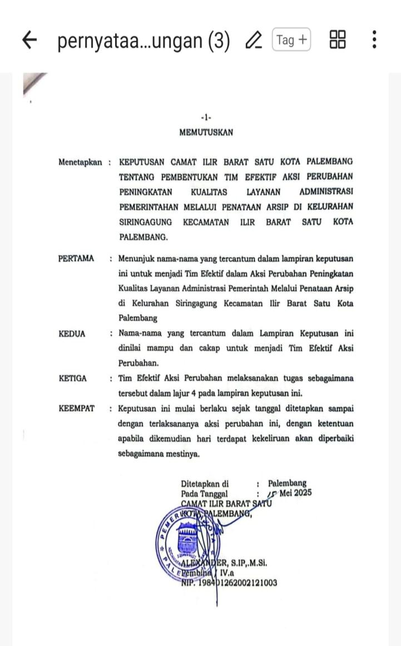

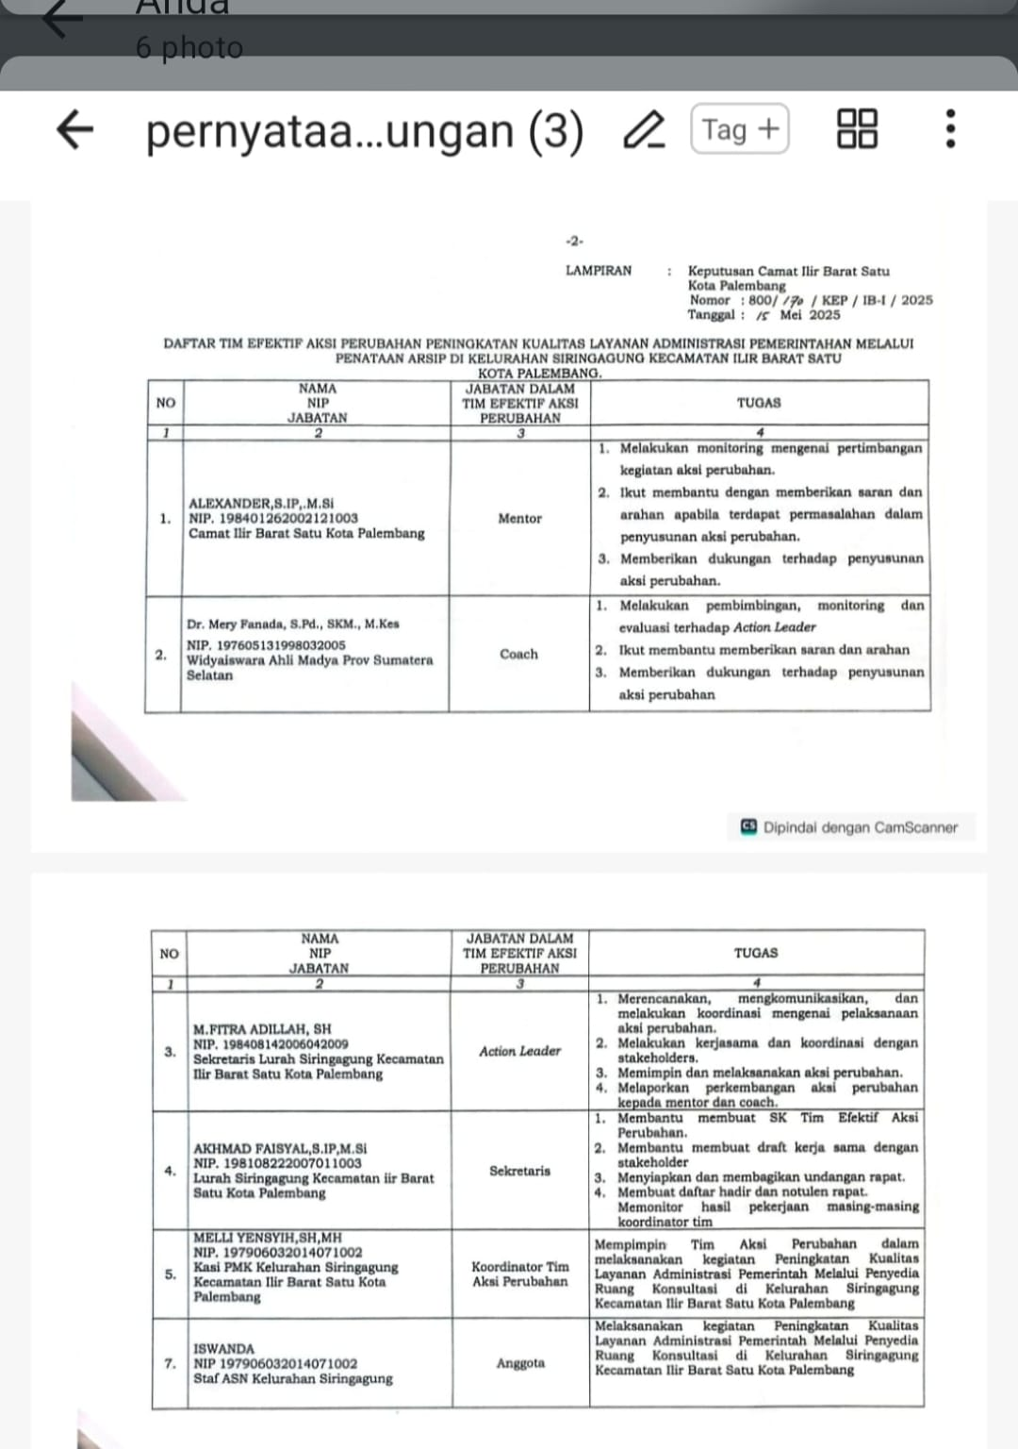
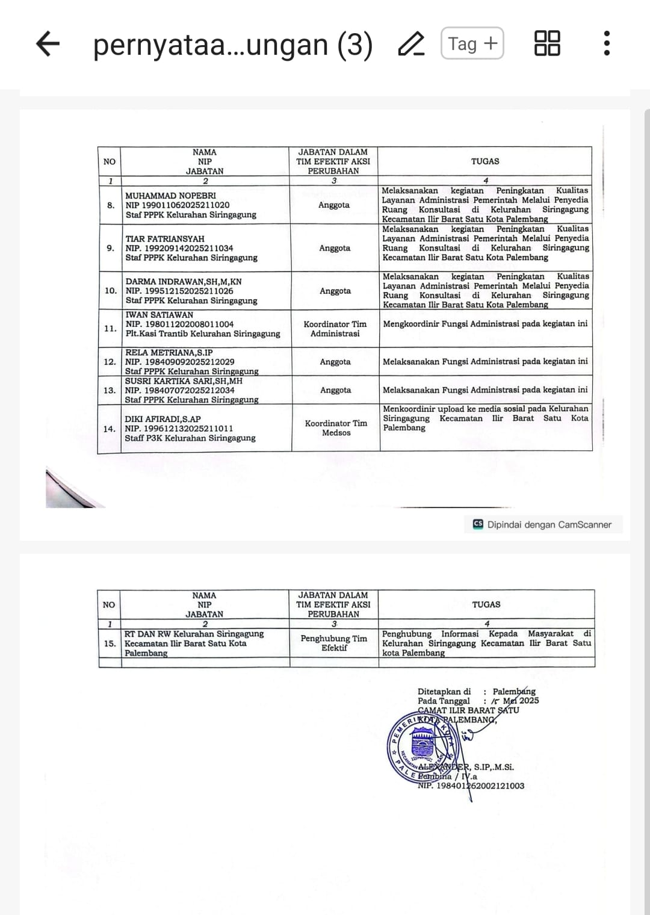

3. Rapat Bersama Tim Efektif
Setelah tim efektif telah ditetapkan dengan sk tim efektif oleh camat ilir Barat Satu , maka urutan kegiatan ketiga adalah rapat bersama dengan tim efektif yang dihadiri oleh tim efektif internal kelurahan siringagung kecamatan ilir barat satu adapun rapat awal dilaksanakan pada tanggal 22 mei 2025 hari kamis dan rapat kedua dilaksanakan pada tanggal 27 mei 2025 hari selasa. Adapun output dari rapat bersama tim efektif dalam rangka pembahasan uraian tugas dari setiap anggota yang terlibat dalam tim efektif ,latar belakang,tujuan dan manfaat Penataan Arsip dalam mendukung tercapainya aksi perubahan yang dirancang oleh project leader. adapun output hasil dari rapat tim adalah surat undangan rapat, daftar hadir peserta rapat, notulen rapat dan foto dokumentasi rapat

. Gambar 3.5
Surat Undangan, daftar hadir dan notulen serta Dokumentasi Rapat

1.Rapat Pertama dengan TIM Efektif

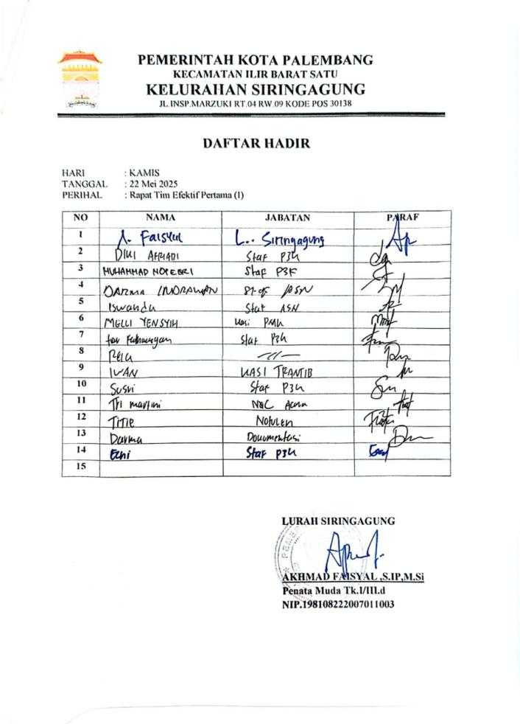
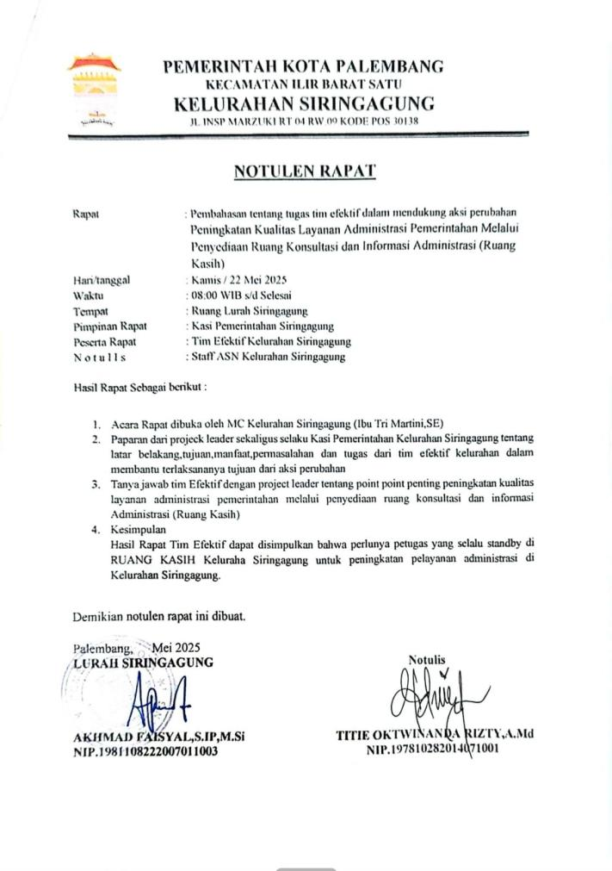
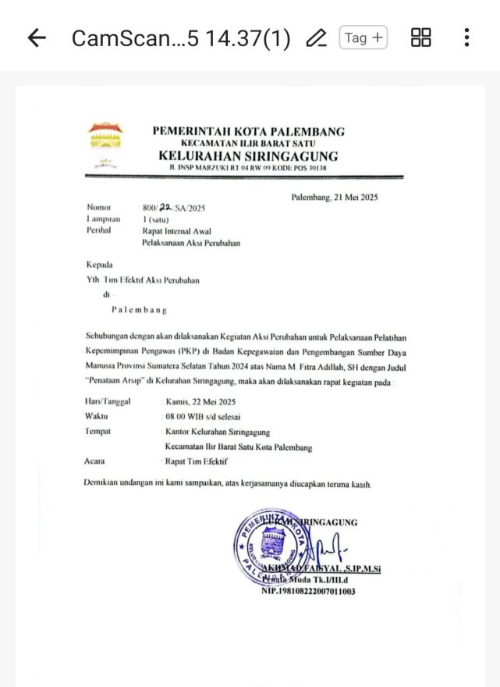

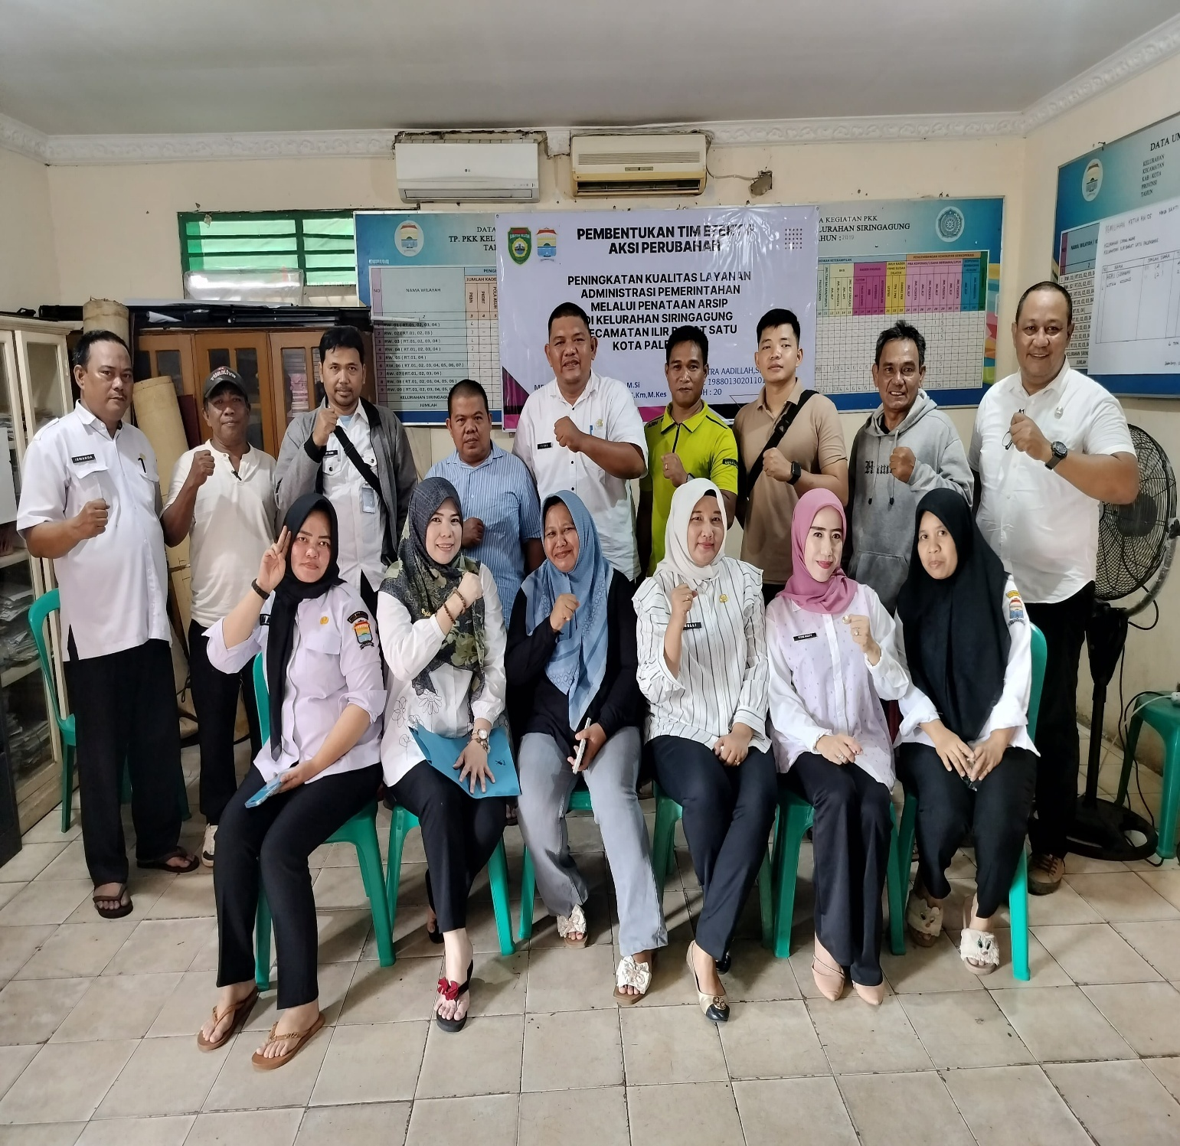
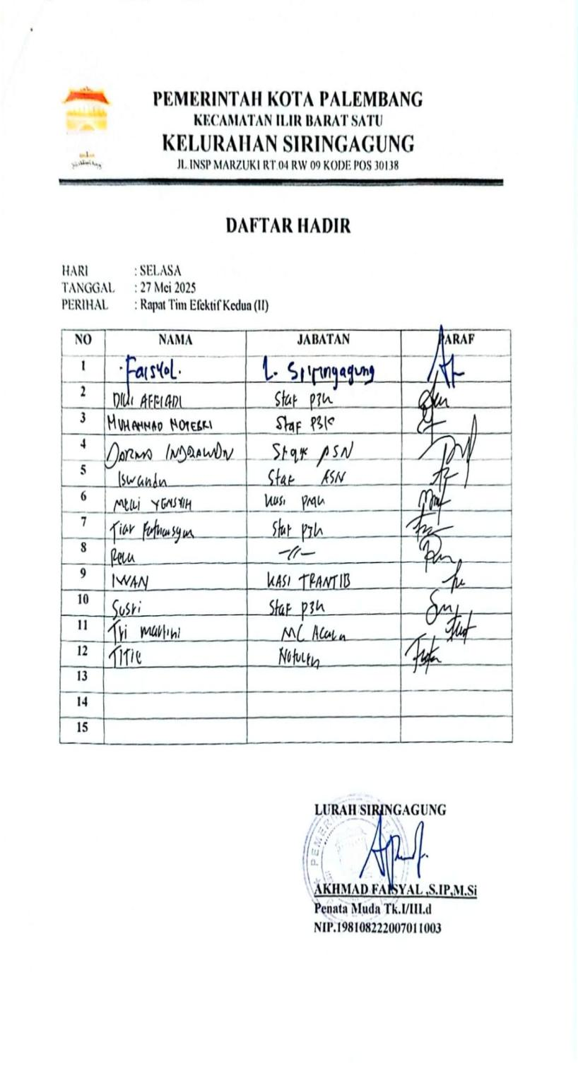
2.Rapat Kedua Dengan TIM Efektif
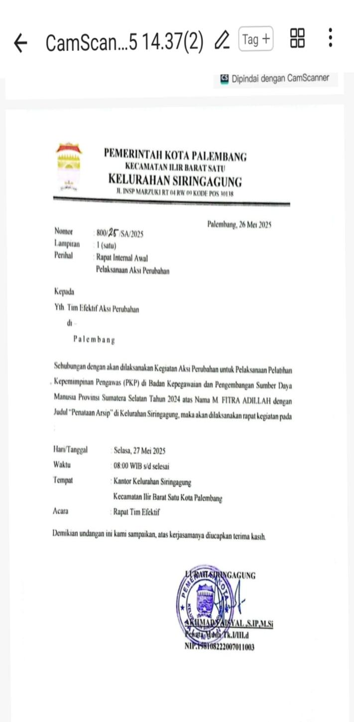
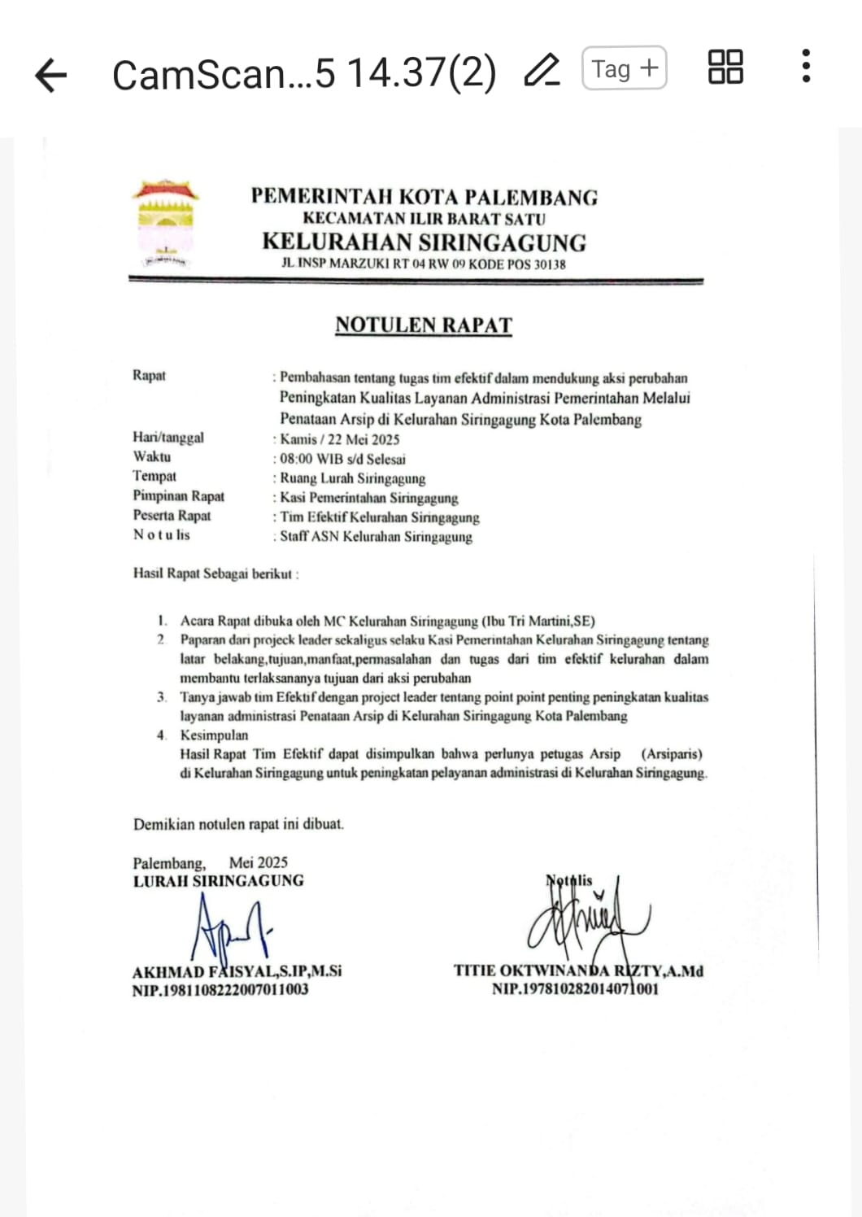

4 .Koordinasi bersama Tim Efektif dan Ketua Rt/Rw
Koordinasi bersama Tim Efektif dan ketua RT/RW kelurahan Siringagung kecamatan Ilir Barat Satu Kota Palembang dilaksanakan pada tanggal 02 Juni 2025 Koordinasi ini dilakukan agar ketua RT/RW dan LPMK Kelurahan Siringagung mengetahui adanya Aksi Perubahan dalam Rangka Implementasi Peningkatan Kualitas Layanan Administrasi Pemerintahan Melalui Penataan Arsip di Kelurahan Siringagung,pada Saat dilakukan koordinasi Project Leader melakukan Sosialisasi tentang PENATAAN ARSIP yaitu Latar Belakang,Tujuan, dan Manfaat Dari PENATAAN ARSIP, Setelah dilakukan Sosialisasi diharapkan Kepada Ketua RT dan RW serta TIM Efektif dapat Memberikan Dukungan Atas Aksi Perubahan tersebut sehingga tujuan dari Aksi Perubahan dapat terlaksana dan terwujud dikelurahan Siringagung kecamatan Ilir Barat Satu Kota Palembang

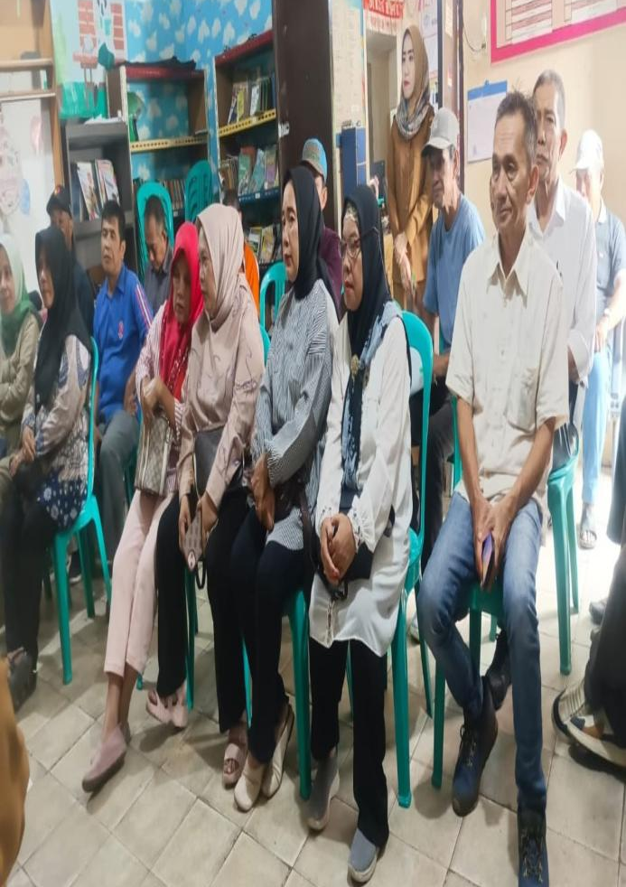
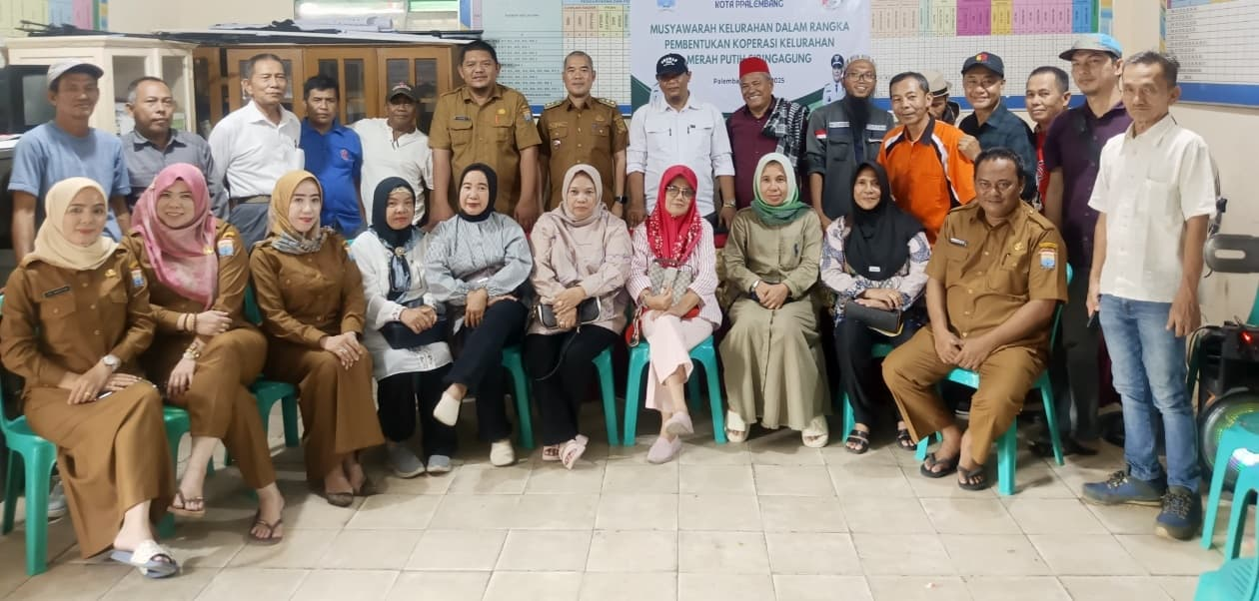

Gambar 3.6
Surat Undangan, daftar hadir dan notulen serta Dokumentasi Koordinasi Bersama RT/RW kel Siringagung

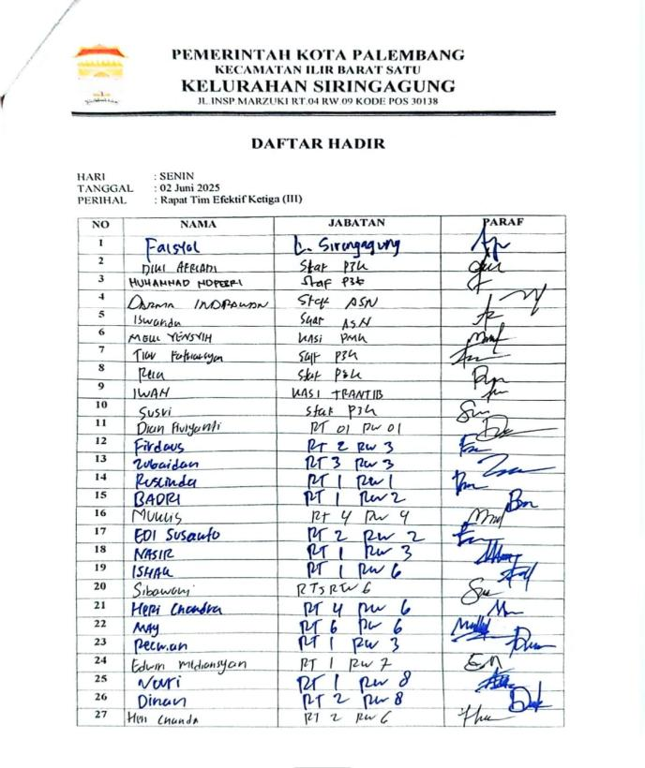
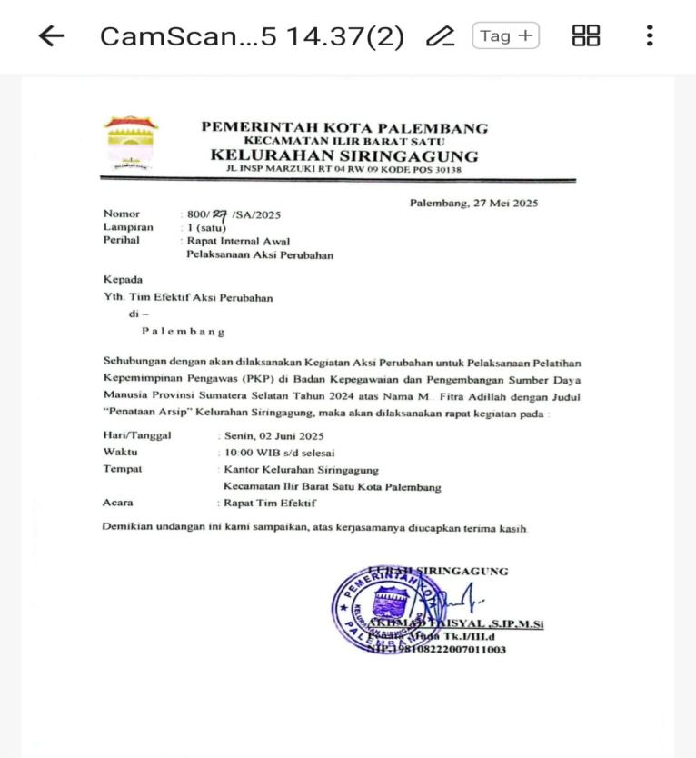
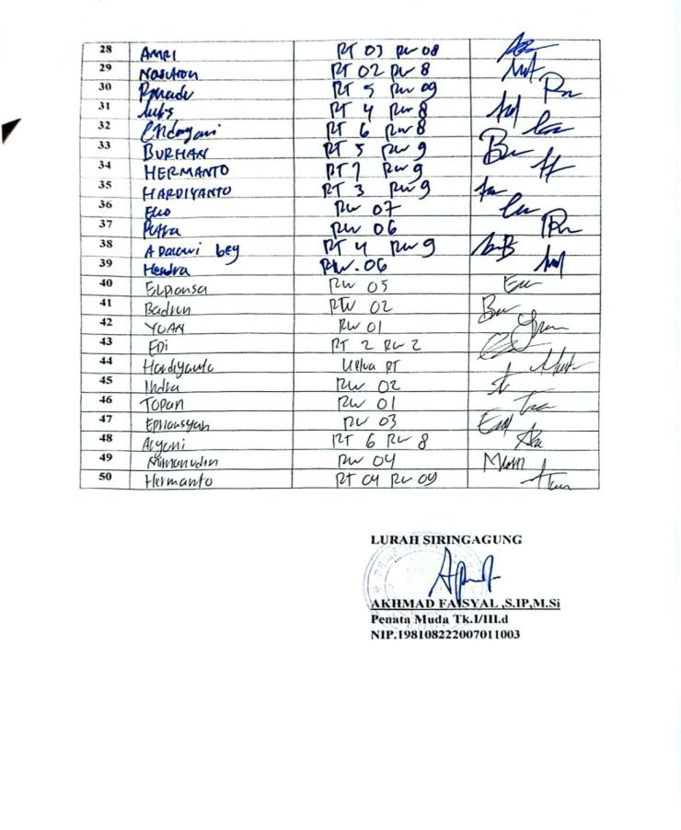

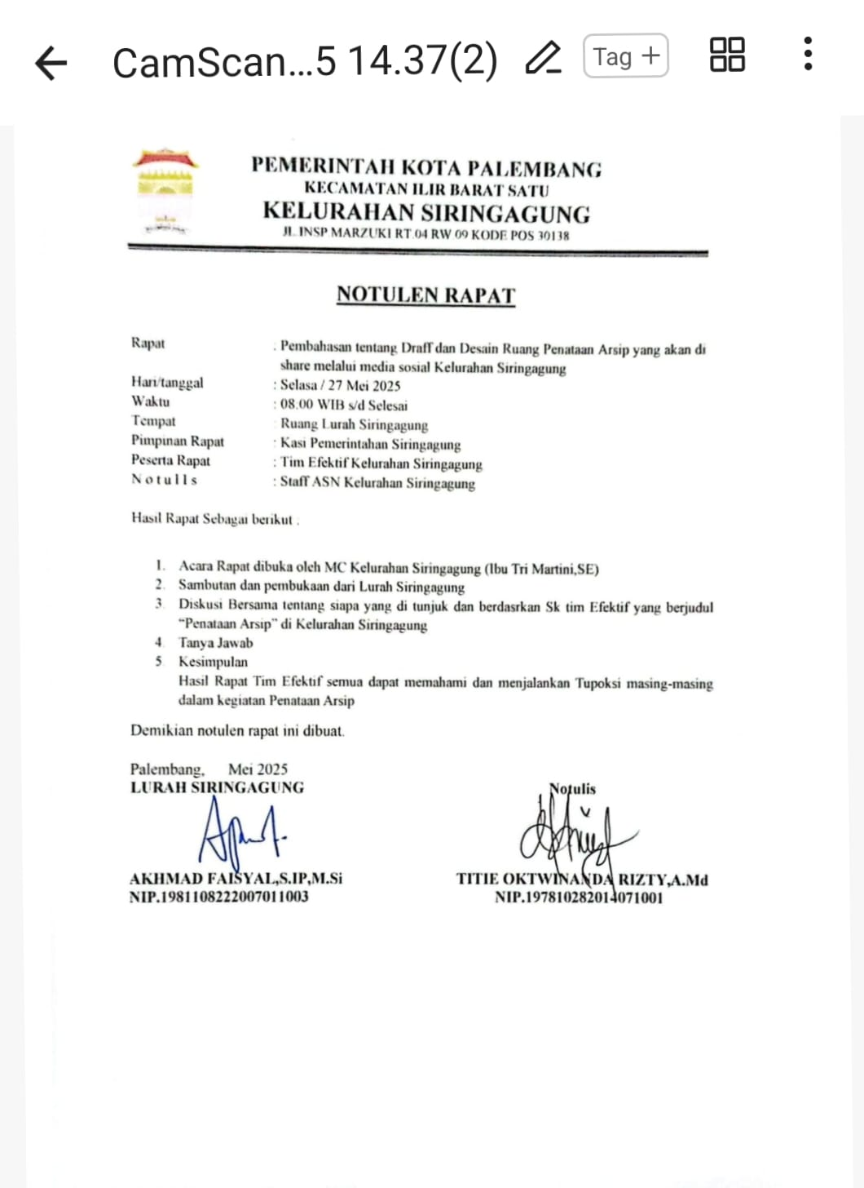

Gambar 3.7
Dolumentasi Dukungan Ketua RT/RW Kelurahan Siringagung
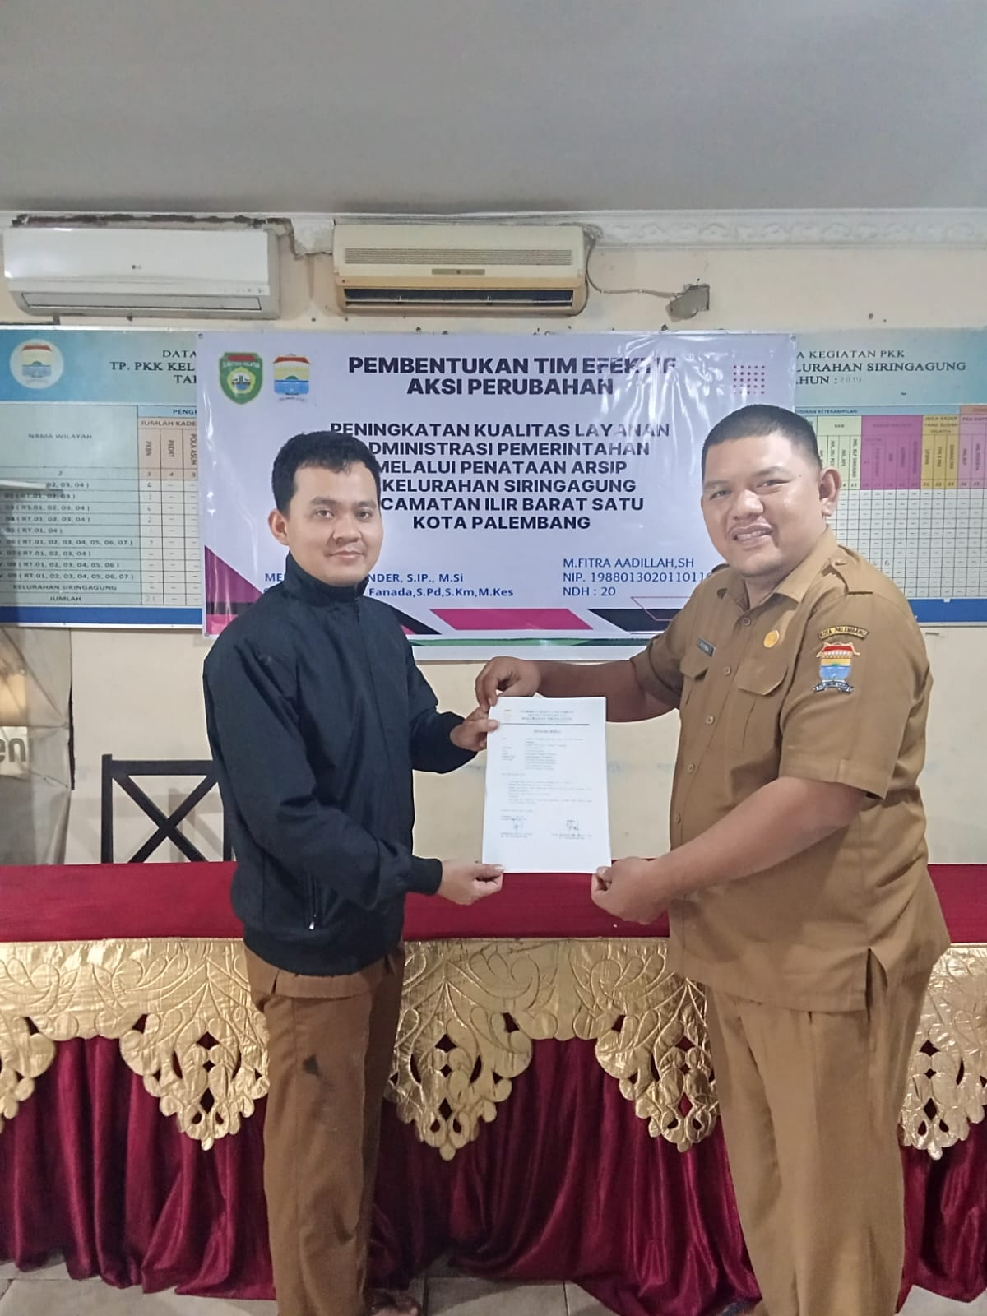

Membuat Banner Untuk Aksi Perubahan

Banner merupakan alat yang digunakan untuk menyampaikan Sosialisasi Inovasi Penataan Arsip di Kelurahan Siringagung Kecamatan Ilir Barat Satu, agar informasi tersebut dapat tersampaikan kepada masyarakat maka harus memiliki desain yang menarik dan berkualitas serta mudah di fahami oleh masyarakat , merancang konsep dan materi isi dari banner tersebut, dan selanjutnya proses cetak Pembuatan banner sebagai media untuk penyebaran informasi dalam tahapan sosialisasi. Kegiatan ini dilakukan pada Tanggal 10 Juni 2025 sampai dengan 11 Juni 2025

Dolumentasi Pembuatan Banner guna Menunjang Aksi Perubahan Kelurahan Siringagung

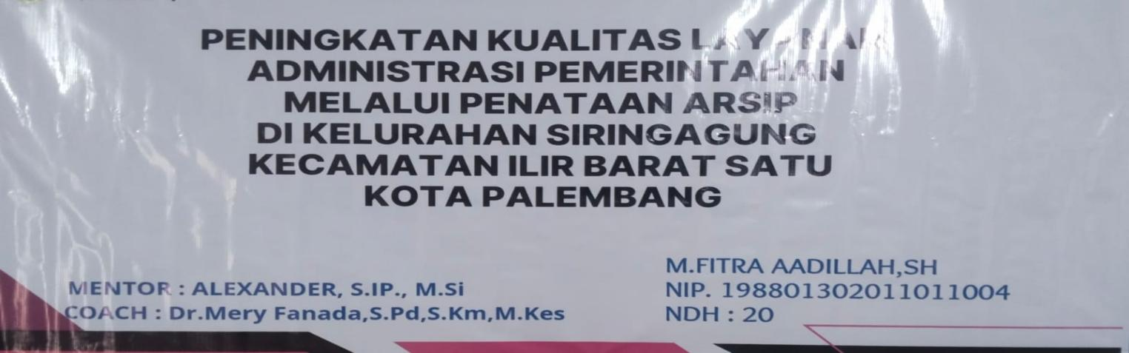

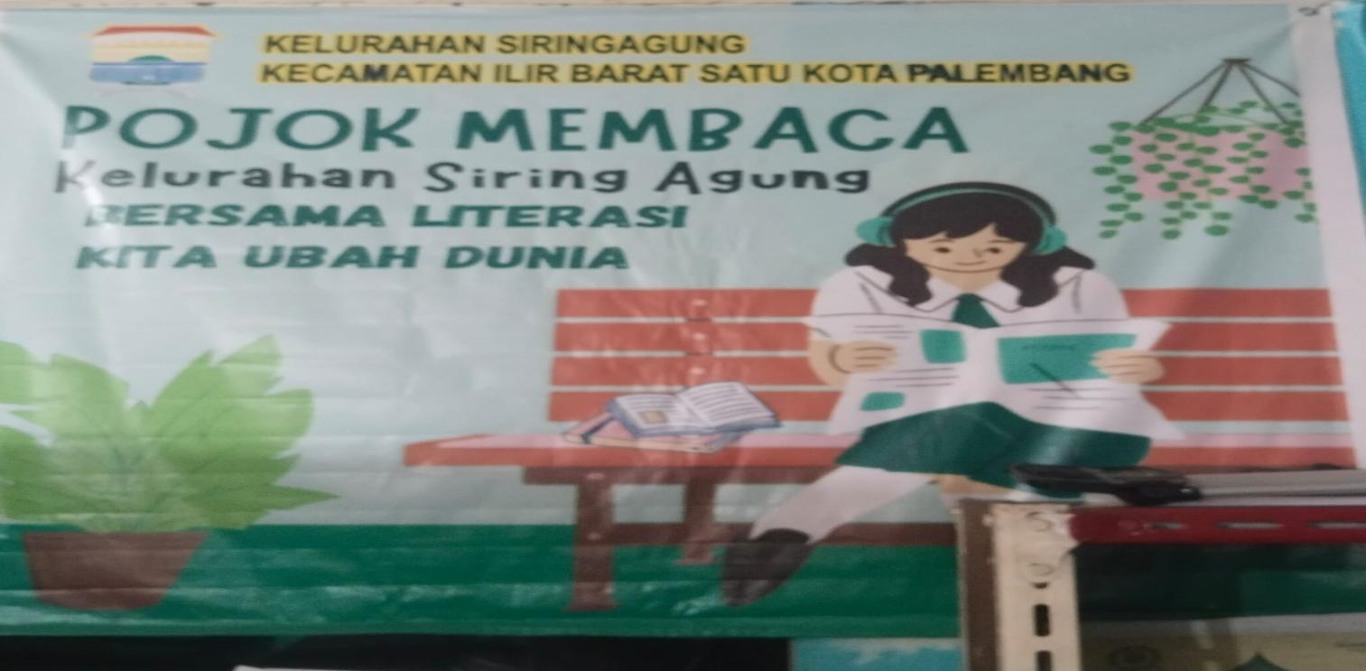
5. Sosialisasi dan Launching Inovasi “PENATAAN ARSIP”
Sebelum melaksanakan sosialisasi dan lounching inovasi “PENATAAN ARSIP” project leader melakukan koordinasi dan konsultasi kepada mentor yang membahas jadwal sosialisasi dan lauching,sesuai dengan milestone rancangan aksi perubahan pada tahap jangka pendek sosialisasi akan dilaksanakan pada minggu ke 3 dan minggu ke 4 bulan juni 2025,kegiatan ini dimulai tanggal 12 juni 2025 sampai tanggal 20 juni 2025.

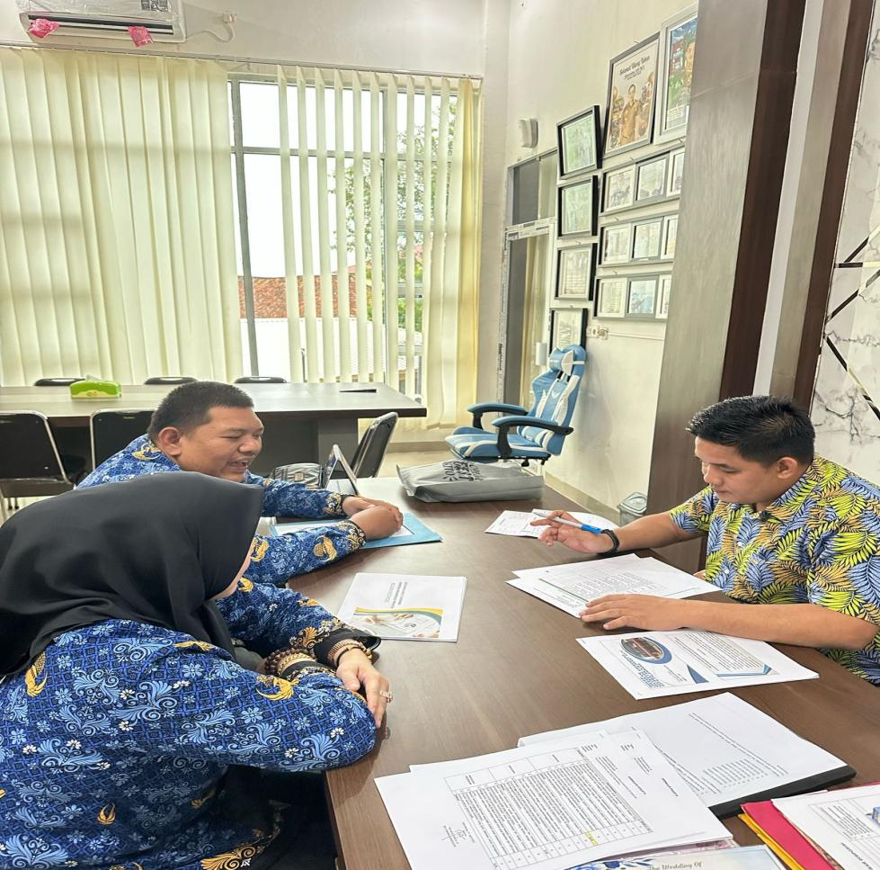

- Lounching dan Sosialisasi kepada TIM Efektif internal dan Ekternal (RT/RW) dilaksanakan Tanggal 12 Juni 2025 hari Kamis Di Kantor Lurah Siringagung Kecamatan Ilir Barat Satu kota palembang
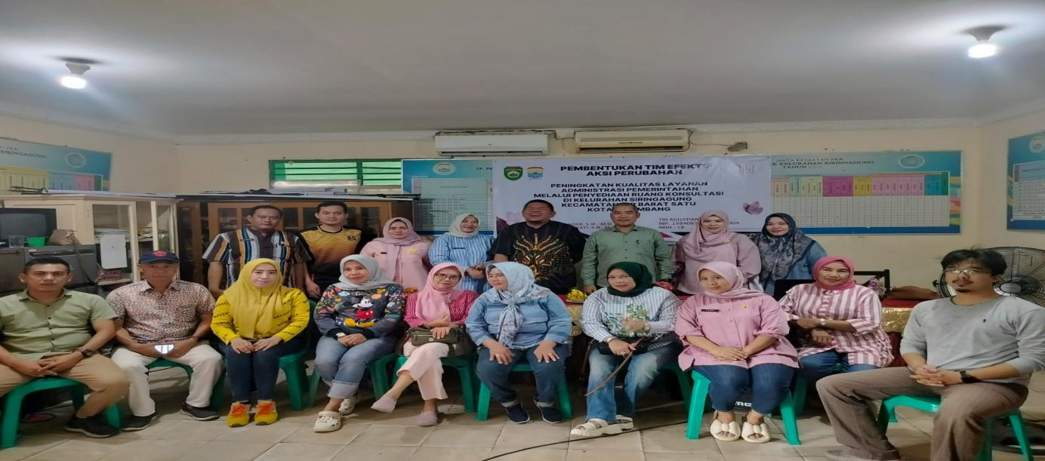
- Sosialisasi “PENATAAN ARSIP” kepada Masyarakat yang dilaksanakan Pada Hari Jumat Tanggal 13 Juni 2025 di Kegiatan PKK Kelurahan Siringagung kecamatan Ilir Barat Satu
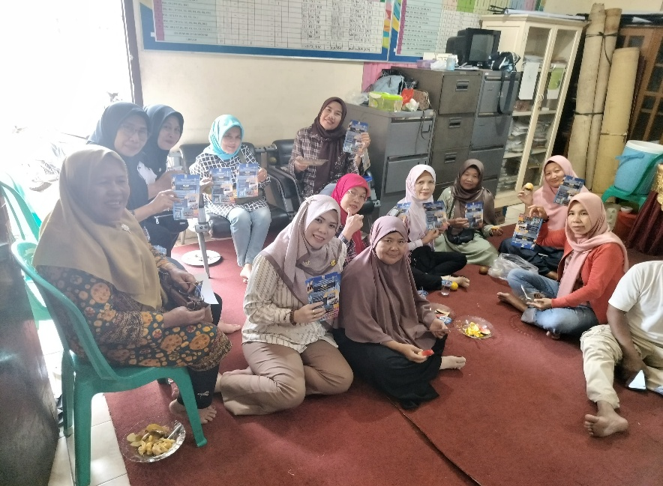
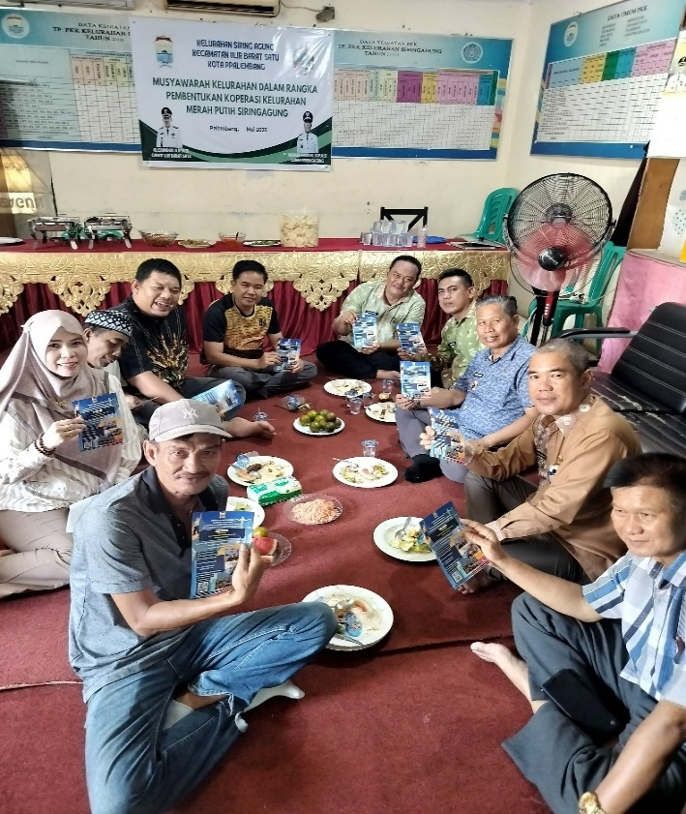

- Sosialisasi “PENATAAN ARSIP” kepada Masyarakat yang berurusan di Kelurahan Siringagung kecamatan Ilir Barat Satu Kota Palembang
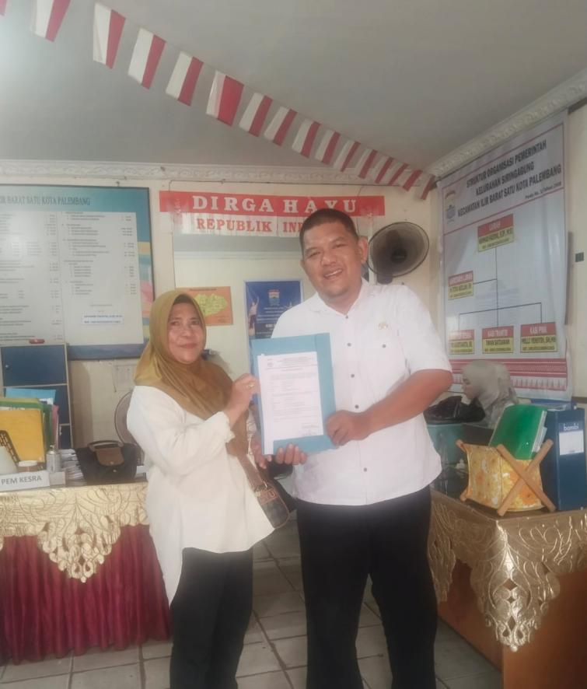
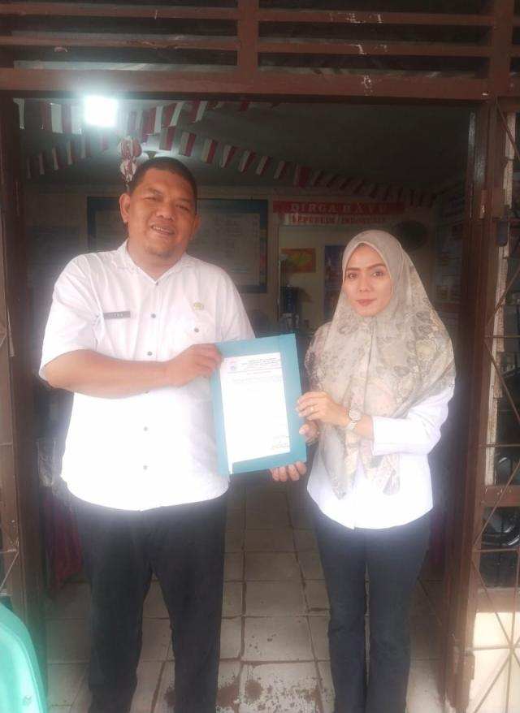

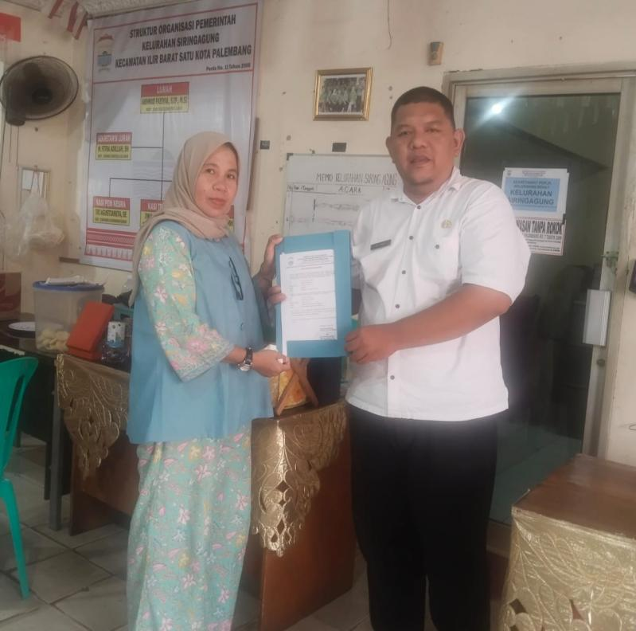

BAB IV

KEBERLANJUTAN AKSI PERUBAHAN

Untuk memastikan keberlanjutan aksi perubahan Peningkatan Kualitas Layanan Administrasi Pemerintahan Melalui Penataan Arsip dikelurahan Siringagung Kecamatan Ilir Barat Satu kota Palembang,yang telah disusun dalam kegiatan di Jangka Menengah dan Jangka Panjang pada saat Rancangan Aksi Perubahan ,berikut Langkah-langkah strategis yang dapat diambil sebagai berikut:
- Integritas dalam kebijakan dan prosedur
Memastikan bahwa perubahan Peningkatan Kualitas Layanan Administrasi Pemerintahan Melalui Penataan Arsip dikelurahan Siringagung Kecamatan Ilir Barat Satu dikelurahan Siringagung Kecamatan Ilir Barat Satu diintegrasikan dalam kebijakan internal dan prosedur operasional secara berkelanjutan,sehingga menjadi bagian integral dari Rutinitas pelayanan Publik
- Sistem monitoring dan evaluasi
Melakukan Monitoring dan evaluasi, serta pelaporan berkala untuk menjamin efektifitas dan efisiensi dalam lingkup Penataan Arsip dikelurahan Siringagung kecamatan ilir barat satu Kota Palembang.
- Perencanaan jangka panjang
Menyusun rencana jangka panjang dalam Pengembangan Penataan Arsip untuk menuju Digitalisasi
- Budaya pembelajaran organisasi
Menanamkan nilai-nilai pembelajaran berkelanjutan dalam organisasi, mendorong pegawai untuk aktif mencari peluang inovatif dalam meningkatkan mutu layanan.
- Partisipasi pegawai
Mendorong keterlibatan aktif pegawai dalam proses pengembangan dan evaluasi sistem, termasuk dalam memberikan masukan, ide, dan umpan balik terhadap pelayanan Penataan Arsip.

- Keterlibatan pemangku kepentingan
Memperkuat sinergi dengan pihak-pihak terkait, baik internal maupun ekternal yaitu pada Dinas terkait untuk memperluas dampak aksi perubahan.
- Komitmen pimpinan
Camat Ilir Barat Satu Selaku Pimpinan secara aktif menunjukkan komitmen terhadap perubahan, memberikan Arahan dan Dukungan serta Evaluasi dan perbaikan berkelanjutan
- Komunikasi efektif
Menjaga komunikasi yang terbuka dan transparan kepada seluruh pemangku kepentingan internal mengenai kemajuan, kendala, dan capaian dari Peningkatan Kualitas Layanan Administrasi Pemerintahan Melalui Penataan Arsip dikelurahan Siringagung Kecamatan Ilir Barat Satu kota Palembang
Memberikan apresiasi kepada tim atau individu yang menunjukkan kinerja optimal dalam mendukung pelaksanaan aksi perubahan sebagai bentuk motivasi dan penguatan budaya kerja positif.
- Komitmen pada inovasi
Mendorong terbukanya organisasi terhadap kemajuan teknologi dan perubahan zaman, serta menjadikan inovasi sebagai bagian integral dari strategi peningkatan pelayanan Administrasi Pemerintahan Melalui Penataan Arsip dikelurahan Siringagung kecamatan Ilir Barat Satu kota Palembang.
Dengan langkah-langkah strategis tersebut,diharapkan Peningkatan Kualitas Layanan Administrasi Pemerintahan Melalui Penataan Arsip tidak hanya menjadi inisiatif temporer,melainkan berkembang menjadi praktik yang berkelanjutan. Hal ini akan mendorong Peningkatan Kualitas Pelayanan Publik secara keseluruhan dan memperkuat kepercayaan masyarakat terhadap Institusi Pemerintahan dalam memberikan Pelayanan yang Optimal dan berkualitas.
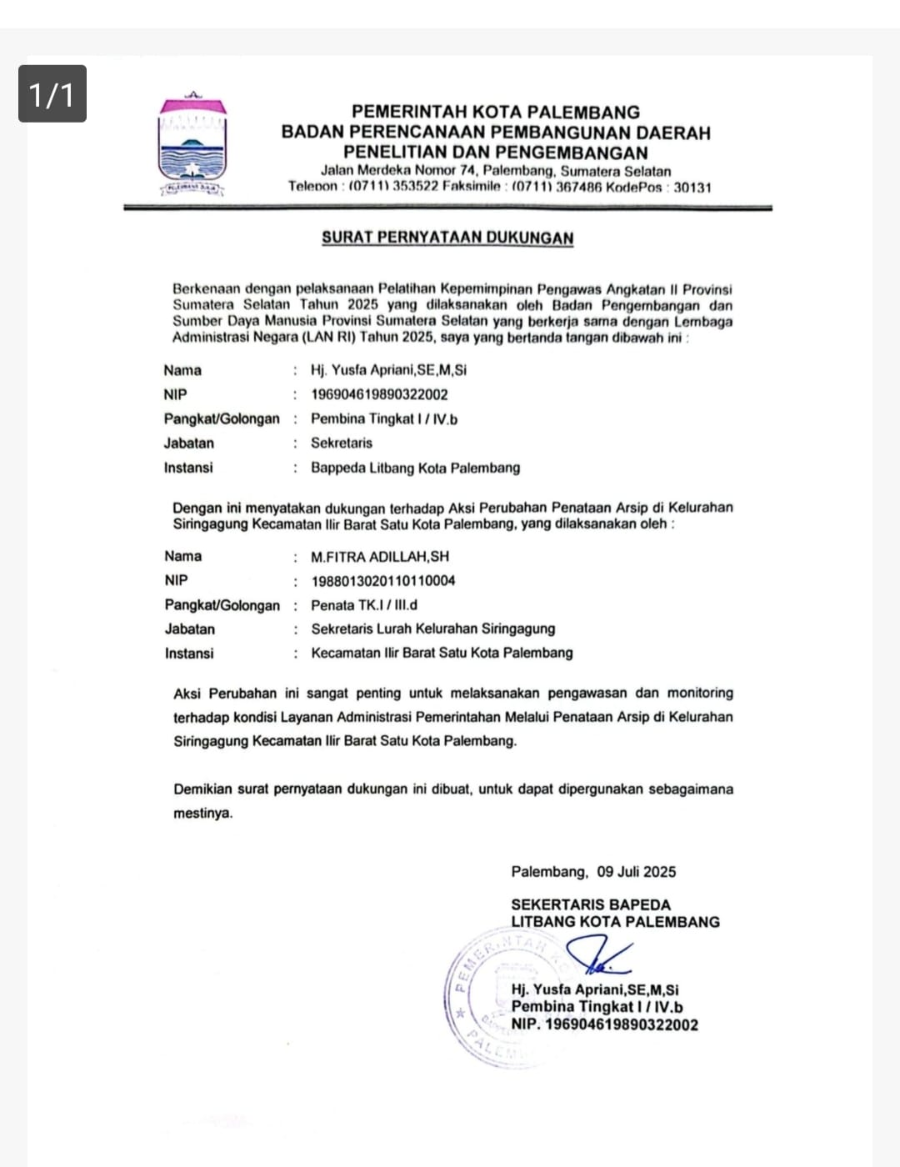
Dukungan dari Beppeda Litbang kota palembang

Dukungan dari DP3A kota palembang
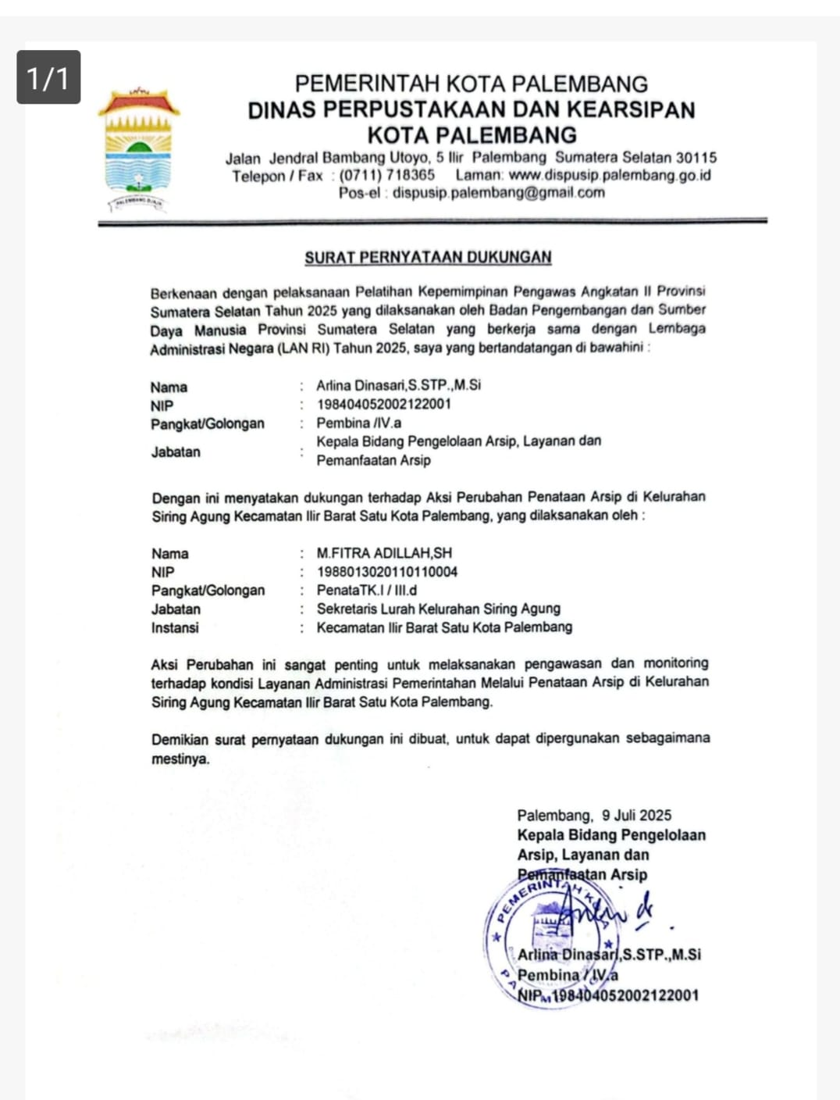

BAB V
KETERKAITAN DENGAN MATA PELATIHAN PILIHAN

Sebagai bagian dari upaya penguatan kompetensi aparatur sipil negara dalam melaksanakan aksi perubahan, keterkaitan antara materi pelatihan pilihan dengan program yang diimplementasikan menjadi sangat penting untuk dianalisis. Aksi perubahan yang dilaksanakan dalam bentuk pelayanan Administrasi melalui PENATAAN ARSIP tidak hanya membutuhkan pendekatan teknis semata, tetapi juga memerlukan dukungan keterampilan interpersonal, serta penginternalisasian nilai-nilai budaya kerja ASN. Oleh karena itu, dalam bab ini akan diuraikan secara sistematis keterkaitan antara aksi perubahan dengan tiga mata pelatihan pilihan dalam program ASN Berpijar, yaitu Membangun Budaya kerja Kolaboratif, Membina kerja sama TIM , dan Core Values Budaya Kerja BerAKHLAK. Ketiganya menjadi fondasi penting dalam mendukung keberhasilan implementasi aksi perubahan secara berkelanjutan dan berdampak nyata bagi peningkatan kualitas pelayanan publik. Tabel 5.1 menggambarkan keterkaitan aksi perubahan dengan materi pelatihan yang dipilih.

Membangun Budaya kerja kolaboratif melalui Komunikasi
Budaya kerja Kolaboratif adalah pola kerja yang menekankan kerjasama TIM, keterbukaan dan sinergi antar individu dalam organisasi untuk mencapai tujuan bersama. Manfaat dari budaya kerja kolaboratif untuk meningkatkan Inovasi dan Produktivitas, mempercepat penggambilan keputusan,mengurangi konflik internal,menumbuhkan rasa kepemilikan bersama. Untuk membangun Komunikasi Efektif yaitu dengan Cara Transparansi dan Konsistensi (Sampaikan Informasi secara terbuka dan Jujur) lakukan komunikasi dua arah ,gunakan tehnologi Kolaboratuif dan bangun kepercayaan digital ,Budaya kerja Kolaboratif melalui Komunikasi diera digital sangat relevan untuk membangun hubungan yang Harmonis dan profesional dilingkungan kerja dan dalam Aksi Perubahan ini sangat erat kaitannya dengan Komunikasi diera Digital karena Aksi Perubahan menggunakan Media Sosial Digital yang sudah ada dikelurahan Siringagung Kecamatan Ilir Barat Satu Kota Palembang .
Tabel 5.1. Keterkaitan Aksi Perubahan dengan Materi Pelatihan yang Dipilih.

No | Judul Proyek/  Aksi Perubahan | Mata Pelatihan | Jalur Pembelaj aran | Hubungan dengan Proyek/Aksi Perubahan | Bukti | Sumber Pembela jaran
1 | Peningkatan Kualitas Layanan Administrasi Pemerintahan Melalui Penataan Arsip | Membangun Budaya Kerja Kolaboratif Melalui Komunikasi di Era Digital Tahun Anggaran 2025 | Webinar | Membangun Budaya Kerja Kolaboratif sangat mempergaruhi keberhasilan Aksi Perubahan ningkatan Kualitas Layanan Administrasi Pemerintahan Melalui Penataan Arsip karena untuk mencapai tujuan aksi perubahan tersebut dibutuhkan TIM yang Efektif dan Kolaboratif | Tim yang komitmen menjalankan Inovasi dan mempunyai produktivitas kerja yang baik sehingga Pelayanan publik menjadi Optimal | ........................................................................................................
2 | Peningkatan Kualitas Layanan Administrasi Pemerintahan Melalui Penataan Arsip | Mengaktifkan Transformasi Digital pada Sektor Pemerintah (ASN Berpijar) | Mandiri | Dalam Aksi Perubahan PENATAAN ARSIP kelurahan Siringagung menggunakan Digital dengan Memanfaatkan Media Sosial seperti FB,IG, dan Wa Kelurahan Siringagung | Dengan penerapan teknologi digital dengan menggunakan Media sosial masyarakat lebih mudah mengetahui | https://wa.me/qr/DIU4WEERXQMIL1 (WA Koordinasi)
3 | ningkatan Kualitas Layanan Administrasi Pemerintahan Melalui Penyediaan Ruang Konsultasi dan Informasi Administrasi (Ruang Kasih) | Core Values Budaya Kerja (ASN Berpijar) | Mandiri | Core value BerAKHLAK  memberikan panduan prinsip yang menjadi dasar dalam Inovasi Optimalissai Pelayanan Administrasi melalui PENATAAN ARSIP | Mampu memberikan dampak perbaikan dalam budaya pelayanan Administrasi di Kelurahan Siringagung | https//web.pa.sumber.go.id>core-values-asn-berakhlak

2. Mengaktifkan Transformasi Digital pada Sektor Pemerintah (ASN Berpijar)
Pemanfaatan teknologi informasi dan komunikasi telah menjadi bagian penting dalam mendukung transformasi digital di sektor pemerintahan. Dikelurahan Siringagung Kecamatan Ilir Barat Satu kota Palembang penerapan teknologi digunakan sebagai sarana untuk meningkatkan efektivitas dan efisiensi dalam Pelayanan Publik Digitalisasi dalam Aksi Perubahan Optimalisasi Pelayanan Administrasi melalui PENATAAN ARSIP dengan menggunakan Tehnologi digital yaitu memanfaatkan Media Sosial seperti Facebook,Instagram, dan Whatssaap tidak hanya mempercepat penyampaian Informasi alur dan persyaratan pelayanan administrasi , tetapi juga mendorong peningkatan transparansi dan akuntabilitas dalam pelayanan publik. Salah satu bentuk transformasi digital yang telah diterapkan adalah penyediaan layanan, dengan Harapan agar pelayanan dapat lebih Efisien dan efektif

3. Core Values Budaya Kerja BerAKHLAK (ASN Berpijar)
Nilai-nilai dasar budaya kerja BerAKHLAK (berorientasi pelayanan, akuntabel, kompeten, harmonis, loyal, adaptif, dan kolaboratif) memiliki keterkaitan erat dengan Aksi Perubahan Peningkatan Kualitas Layanan Administrasi Pemerintahan Melalui Penataan Arsip di Kelurahan Siringagung kecamatan Ilir Barat Satu. Implementasi nilai-nilai ini menjadi landasan moral dan etika dalam memberikan pelayanan terbaik kepada Masyarakat. Berorientasi Pelayanan Project leader dan TIM harus memahami dan memenuhi kebutuhan masyaraka serta memberikan pelayanan yang ramah,cekatan,solutif,dan dapat diandalkan ,Akuntabel ,Tim harus melaksanakan aksi perubahan dengan jujur,bertanggung jawab ,disiplin,berintegritas tinggi,kompeten mau meningkatkan kompetensi diri untuk selalu berkembang dengan majunya era digitalisasi untuk mencapai Tujuan dari Aksi Perubahan dalam Rangka meningkatkan pelayanan Publik kepada Masyarakat
suasana kerja yang kondusif. Loyalitas tercermin dalam Tim yang Komitmen memberikan Pelayanan kepada Masyarakat .
Dengan mengintegrasikan ketiga mata pelatihan pilihan tersebut ke dalam konteks aksi perubahan Optimalisasi Pelayanan Administrasi Melalui PENATAAN ARSIP dikelurahan Siringagung kecamatan Ilir Barat Satu menunjukkan komitmen untuk terus meningkatkan kualitas layanan publik melalui pendekatan yang komunikatif, digital, dan berbasis nilai. Hal ini diharapkan dapat mendukung terciptanya lingkungan kerja yang lebih profesional, responsif, dan berorientasi pada kepuasan pengguna layanan dan dapat mengoptimalkan Pelayanan kepada Publik.

BAB VI
DISEMINASI DAN PUBLIKASI AKSI PERUBAHAN

Diseminasi dan publikasi aksi perubahan peningkatan pelayanan publik melalui PENATAAN ARSIP adalah kegiatan untuk menyebarluaskan informasi mengenai inisiatif perubahan yang bertujuan untuk meningkatkan kualitas pelayanan publik. Tujuannya adalah agar hasil perubahan tersebut dapat diketahui dan diadopsi oleh pihak lain baik di tingkat Kecamatan Ilir Barat Satu maupun tingkat Kota Palembang, serta mendorong partisipasi masyarakat dalam proses perbaikan pelayanan publik.
Diseminasi merujuk pada penyebaran informasi, pengetahuan, atau praktik terbaik kepada khalayak yang lebih luas. Dalam konteks peningkatan pelayanan publik di PENATAAN ARSIP diseminasi berarti menyebarluaskan informasi mengenai aksi perubahan yang telah dilakukan, termasuk metodologi, hasil yang dicapai, dan pembelajaran yang diperoleh.
Publikasi adalah proses penyebaran informasi melalui berbagai media, seperti Instagram, Facebook, Youtube, Grup whatshap atau pertemuan. Publikasi aksi perubahan dapat berupa laporan tertulis, artikel, presentasi, atau video yang menjelaskan tentang aksi perubahan dan dampaknya.

- Penerapan strategi Komunikasi pemanfaatan ragam media komunikasi dalam diseminasi dan publikasi aksi perubahan PENATAAN ARSIP di Kelurahan Siringagung

Penerapan strategi komunikasi yang efektif dengan memanfaatkan berbagai media komunikasi sangat penting dalam diseminasi dan publikasi aksi perubahan untuk meningkatkan pelayanan publik. Hal ini bertujuan untuk memastikan informasi tersampaikan dengan baik kepada masyarakat, membangun pemahaman yang sama, serta mendorong partisipasi aktif mereka dalam proses peningkatan pelayanan.
Pentingnya Strategi Komunikasi dalam Peningkatan Pelayanan Publik:
      - Transparansi dan Akuntabilitas yaitu :
Komunikasi yang efektif memastikan transparansi dalam penyelenggaraan pelayanan publik, sehingga masyarakat dapat mengetahui apa yang sedang dilakukan, bagaimana prosesnya, dan apa hasilnya.
      - Membangun Kepercayaan yaitu :
Keterbukaan informasi dan komunikasi yang baik dapat membangun kepercayaan masyarakat terhadap pemerintah dan lembaga pelayanan publik.
      - Meningkatkan Partisipasi yaitu:
Dengan memahami informasi yang disampaikan, masyarakat dapat lebih aktif berpartisipasi dalam proses peningkatan pelayanan, baik melalui masukan, saran, maupun pengawasan.
      - Mencegah Kesalah pahaman yaitu:
Komunikasi yang jelas dan terarah dapat meminimalisir kesalah pahaman yang mungkin terjadi antara penyelenggara pelayanan publik dan masyarakat.
Pemanfaatan Ragam Media Komunikasi:
      - Media Sosial yaitu:
Platform seperti Facebook, Twitter, Instagram, dan YouTube dapat digunakan untuk menyebarkan informasi, berinteraksi dengan masyarakat, dan menerima umpan balik secara langsung.
      - Website Resmi yaitu:
Menyediakan informasi yang lengkap dan terstruktur tentang program, kebijakan, dan layanan publik melalui website resmi pemerintah.
      - Media Konvensional yaitu:
Memanfaatkan media cetak (koran, majalah), radio, dan televisi untuk menjangkau masyarakat yang mungkin tidak memiliki akses ke media digital.
      - Pesan Singkat (SMS/WhatsApp) yaitu:
Mengirimkan informasi penting, pengingat, atau notifikasi terkait pelayanan publik melalui pesan singkat.
      - Aplikasi Mobile yaitu:
Mengembangkan aplikasi mobile yang menyediakan informasi dan layanan publik yang mudah diakses oleh masyarakat.
      - Pertemuan Tatap Muka yaitu:
Mengadakan forum diskusi, seminar, atau kegiatan sosialisasi lainnya untuk berinteraksi langsung dengan masyarakat.

Langkah-langkah Penerapan Strategi Komunikasi:
1. Analisis Situasi :
Memahami target audiens, kebutuhan informasi mereka, serta media komunikasi
yang paling efektif untuk menjangkau mereka.
2. Menentukan Tujuan Komunikasi:
Merumuskan tujuan yang jelas, spesifik, terukur, dapat dicapai, relevan, dan berbatas
waktu (SMART).
3. Memilih Media Komunikasi:
Memilih media yang paling sesuai dengan target audiens dan tujuan komunikasi.
4. Merancang Pesan:
Menyampaikan pesan yang jelas, ringkas, mudah dipahami, dan relevan dengan
kebutuhan audiens.
5. Melaksanakan Komunikasi:
Menyampaikan pesan melalui media yang dipilih dan memastikan pesan tersebut
tersampaikan dengan baik.
6. Mengevaluasi Hasil:
Mengukur efektivitas komunikasi melalui umpan balik dari masyarakat, analisis data,
dan evaluasi lainnya. Dengan menerapkan strategi komunikasi yang tepat dan
memanfaatkan ragam media komunikasi, diseminasi dan publikasi aksi perubahan
peningkatan pelayanan publik dapat berjalan lebih efektif dan memberikan dampak
positif bagi masyarakat.

- Respon dan Testimoni terhadap diseminasi dan publikasi aksi perubahan Penataan Arsip di Kelurahan Siringagung.
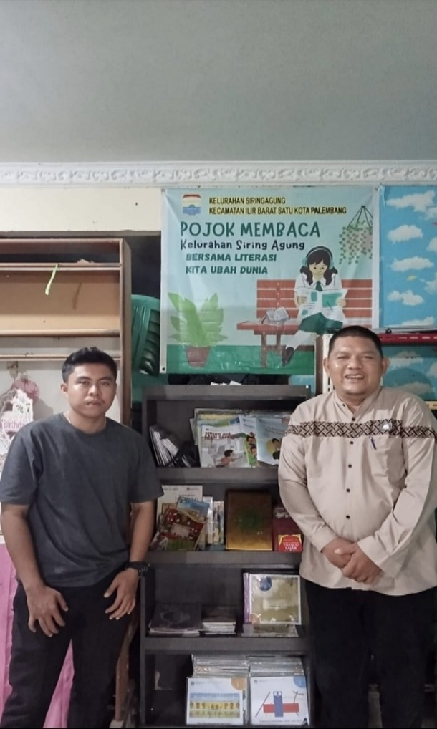
Taufik Hidayattulah Ketua RT 02 RW 01 :

“Dengan adanya Penataan Arsip di Kelurahan Siringagung warga Masyarakat saya sangat terbantu karna berkas-berkas pelayanan yang persyaratanya banyak dan memiliki alur yang Panjang warga dapat langsung berkoordinasi dan dibantu jika ada permasalahan-permasalahan berkas yang rumit dan dapat langsung di konsultasikan dengan petugas jaga di Ruang Penataan Arsip baik secara langsung maupun sosial media”

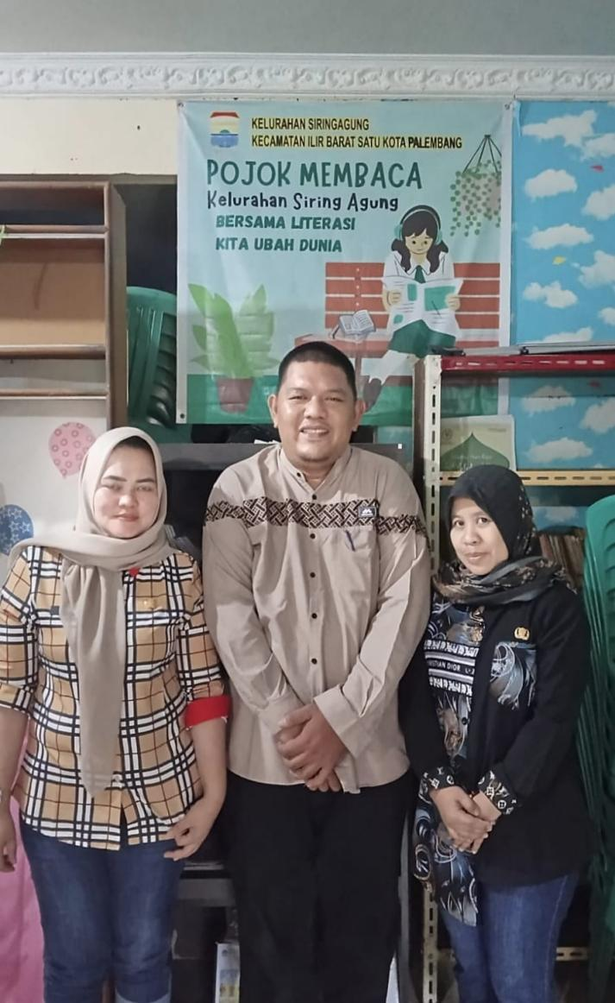
Rela Dan Susri (Staff Kecamatan Ilir Barat Satu) :

“Saya rasa aksi perubahan Penataan Arsip ini sangat perlu diterapkan bukan hanya di Kelurahan Siringagung tapi di Enam Kelurahan di Kecamatan Ilir Barat Satu Kota Palembang karna belum ada bidang yang khusus mengurus Tentang Persoalan Arsip di tingkat kelurahan di Kecamatan Ilir Barat Satu”

BAB VII
PELAKSANAAN PENGEMBANGAN POTENSI DIRI

Pelaksanaan pengembangan potensi diri dalam aksi perubahan peningkatan pelayanan administrasi kantor lurah bertujuan untuk meningkatkan kualitas pelayanan publik di kantor kelurahan. Ini melibatkan peningkatan kompetensi dan keterampilan aparatur kelurahan dalam mengelola administrasi, serta perbaikan sistem dan prosedur kerja. Hasil akhirnya adalah pelayanan yang lebih cepat, akurat, dan transparan bagi masyarakat.

Tabel.4
PELAKSANAAN PENGEMBANGAN POTENSI DIRI

No | Komponen/ Sub Komponen | Kegiatan Pengembangan Potensi Diri untuk mendukung aksi perubahan | Kegiatan / Tahap Aksi Perubahan | Waktu Pelaksanaan |  | Hasil
 |  |  |  | Rencana | Realisasi
1 | Integritas/Tanggung Jawab | Menjadi Action Leader pada rencana aksi perubahan | Melaksanakan Kegiatan aksi perubahan mulai jangka pendek sampai jangka panjang | Jangka Pendek : 9 Mei 2025 – 7 Juli 2025  Jangka Menengah : 2-6 Bulan  Jangka Panjang :  6 Bulan – 1 Tahun | Jangka Pendek : 9 Mei 2025 – 7 Juli 2025 | Terlaksana
2 | Integritas/Komitmen | Menggerakkan Tim Efektif | Membuat tik efektif dan melakukan pembekalan terhadap tim efektif | 15 Mei – 20 Mei 2025 | 15 Mei – 20 Mei 2025 | Terlaksana
3 | Integritas/Kedisiplinan | Mengajak Tim Efektif untuk kosisten menjaga perilaku disiplin | Mensupervisi tim efektif bekerja sesuai pentahapan | Supervisi tim efektif setiap hari | Supervisi tim efektif setiap hari | Terlaksana
4 | Integritas/Kejujuran | Menerima sanksi bila pelaksanaan aksi tidak sesuai rencana pentahapan | Mendapatkan sansi nilai kurang memuaskan bila pelaksaan rencana aksi tidak sesuai pentahapan | Penilaian Laporan Mingguan | Penilaian Laporan Mingguan | Terlaksana
5 | Integritas/Kosistensi | Menjadi Action Leader yang kosisten | Kosisten dalam menajalanan rencana aksi perubahan sesuai pentahapan | Selama Pelaksanaan Rencana Aksi Peruabahan
6 | Instegritas/Pengambilan Keputusan | Melakukan neggosiasi dengan stakeholder yang masuk kelompok defender | Menangani permasalahan yang timbul dalam pelaksanaan rencana aksi perubahan maupun dalam meminta dukungan jejaring ekternal/internal | 09-05-2025 s.d  07-07-2025 | 09-05-2025 s.d  07-07-2025 | Terlaksana
7 | Kerjasama/ Kerja sama internal | Melaksanakan pengendalian pelayanan agar dikerjakan Bersama | Membuat tim efektif untuk menyiapkan alur dan sarpras pelaksanaan rencana aksi perubahan | 09-05-2025 s.d  07-07-2025 | 09-05-2025 s.d  07-07-2025 | Terlaksana
8 | Kerjasama /Kerja sama eksternal | Menjalin Hubungan dengan perangkat daerah lain yang terkait dengan pelaksanaan aksi perubahan | - Melakukan Konsultasi dengan Mentor sekaligus Camat Ilir Barat Satu terkait pembuatan RUANG ARSIP  - Melakukan Konsultasi dan Koordinasi dengan dinas terkait yang berhubungan pembuatan RUANG ARSIP (DINAS ARSIP,BPKAD DAN BAPPEDA) | - 01 Juni 2025 s/d  20 Juni 2025  - 10 Juni 2025 | - 01 Juni 2025 s/d  20 Juni 2025  - 10 Juni 2025 | Terlaksana dan Tepat Waktu
9 | Kerjasama / Komunikasi | Melakukan sosialisasi | - Melakukan sosialisasi rencana aksi perubahan kepada tim Efektif  - Melakukan sosialisasi RUANG ARSIP  - Melakukan sosialisasi tentang RUANG ARSIP kepada RT,RW,LPMK Serta Stakeholder internal | - 21 Mei 2025  - 13 Juni 2025  - 12 Juni 2025 | - 21 Mei 2025  - 13 Juni 2025  - 12 Juni 2025 | Terlaksana dan Tepat Waktu
10 | Kerjasama/Flesibilitas | Melakukan dan membantu setiap pekerjaan yang sulit | Berkoordinasi dan menyampaikan ide RUANG ARSIP kepada RT dan RW Siringagung agar dapat membantu mensosialisasikan | - 12 Juni 2025 | - 12 Juni 2025 | Terlaksana dan Tepat Waktu
11 | Kerjasama/Komitmen dalam tim | Membuat tahapan pelaksanaan | Sebagai pertahapan dalam rencana aksi perubahan | 15 Mei 2025 | 15 Mei 2025 | Terlaksana
12 | Mengelola perubahan/ Orientasi pelayanan | Menerapkan hasil studi lapangan dalam aksi perubahan | Menerapkan hasil studi lapangan dalam aksi perubahan | 09-05-2025 s.d  07-07-2025 | 09-05-2025 s.d  07-07-2025 | Terlaksana
13 | Mengelola Perubahan/ Pengembangan diri dan orang lain | Memberikan tugas pada tim efektif dengan penugasan personal sesuai kemampuanya | - Pembuatan SK Tim Efektif  - Membimmbing Tim Efektif dalam melaksanakan tugas dan Upaya pengembangan diri personal tim efektif agar dapat melaksanakan aksi perubahan | - 15 Mei 2025  - 22 Mei 2025 | - 15 Mei 2025  - 22 Mei 2025 | Terlaksana dan Tepat Waktu
14 | Mengelola perubahan/ orientasi pada hasil | Menjadi Action Leader | Memantau laporan harian dan mendokumentasikan semua kegiatan aksi perubahan di RUANG ARSIP | 09-05-2025 s.d  07-07-2025 | 09-05-2025 s.d  07-07-2025 | Terlaksana
15 | Mengelola Perubahan/ Inisiatif | Memimpin Aksi Perubahan | Menjadi Action Leader untuk rencana aksi perubahan RUANG ARSIP | 09-05-2025 s.d  07-07-2025 | 09-05-2025 s.d  07-07-2025 | Terlaksana

BAB VIII
PENUTUP

- KESIMPULAN
Pelaksanaan Aksi Perubahan dengan Judul “ Peningkatan Kualitas Layanan Administrasi Pemerintah Dengan Penyediaan Ruang Arsip di Kelurahan Siringagung Kecamatan Ilir Barat Satu Kota Palembang “ Telah berhasil dilaksanakan dan memberikan dampak positif terhadap peningkatan kualitas pelayanan dilingkungan kelurahan Siringagung.
Inovasi ini terbukti meningkatkan pengetahuan masyarakat dan memberikan kenyamanan dan privacy kepada masyarakat dan kecepatan respon petugas dalam memberikan pelayanan publik dikelurahan siringagung. Dengan adanya ruang arsipi ini secara otomatis dapat dimanfaatkan sebagai bahan evaluasi dan perbaikan kinerja yang lebih efektif dan efisien.
Dengan demikian Implementasi Aksi Perubahan ini turut mendorong terwujudnya budaya pelayanan yang Adaptif, Responsif, dan Berorientasi pada kepuasan masyarakat, serta mendukung pelaksanan dan peningkatan indeks pelayanan publik di Kelurahan Siringagung Kecamatan Ilir Barat Satu Kota Palembang dan mendukung asta cita presiden Presiden Prabowo Subianto.

- SARAN/REKOMENDASI
Diharapkan Implementasi Aksi Perubahan ini dapat terus berjalan dan lebih dikembangkan lagi menjadi sistem digitalisasi agar dapat meningkatkan manajemen mutu pelayanan pelatihan. Selain itu pentingnya evaluasi berkala terhadap efektifitas ruang konsultasi dan informasi administrasi dan monitoring setiap keluhan masyarakat dengan cepat,tepat dan memberikan dampak positifterhadap peningkatan mutu pelatihan sebagaimana sesuai dengan asta cita Presiden Prabowo Subianto. Oleh karena itu inovasi ini merupakan bentuk nyata dari komitmen kelurahan Siringagung Kecamatan Ilir Barat Satu Kota Palembang.

DAFTAR PUSTAKA

Amsyah, Zulkifli. 1996. Manajemen Kearsipan. Jakarta : Gramedia Pustaka Utama.
Arikunto, Suharsimi. 2006. Prosedur Penelitian Suatu Pendekatan Praktik. Jakarta : Rineka Cipta.
Keraf, Gorys. 2001. Komposisi. Jakarta : Nusa Indah.
Martono, Boedi Drs. 1992. Penataan Berkas Dalam Manajemen Kearsipan. Jakarta : Pustaka Sinar.
Marzuki. 1997. Metode Riset. Yogyakarta : BPP UII.
Maulana, M. N. 1996. Administrasi Kearsipan. Jakarta : Bhratara.
Mulyadi. 2001. Sistem Akuntansi. Jakarta: Salemba Empat.
Mulyono, Sularso Drs. 2003. Dasar-dasar Kearsipan. Yogyakarta : Liberty.
P Joko Subagyo. 1997. Metode Penelitian Dalam Teori dan Praktek. Jakarta :Rhineka Cipta.
The Liang Gie. 1989. Administrasi Perkantoran Modern. Yogyakarta : Nur Cahaya.
Widjaja, Drs. A.W. 1990. Administrasi Kearsipan Suatu Pengantar. Jakarta : Rajawali Pers.
Wursanto, Ignatius. 1991, Kearsipan 1, Yogyakarta : Kanisius.
https://kelbumiayu.malangkota.go.id/tupoksi-sekretaris-kelurahan
https://lib.unnes.ac.id/2981/1/6345.pdf

